

**BỘ CÔNG THƯƠNG**

**ĐẠI HỌC CÔNG NGHIỆP HÀ NỘI**



ĐỒ ÁN TỐT NGHIỆP

NGÀNH CÔNG NGHỆ THÔNG TIN

**TÊN ĐỀ TÀI: CẢI THIỆN TRẢI NGHIỆM**

**NGƯỜI DÙNG (UX/UI) TRÊN WEBSITE SINH VIÊN**

**ĐẠI HỌC CÔNG NGHIỆP HÀ NỘI**

Giảng viên hướng dẫn: ThS. Trần Thanh Hùng

Sinh viên: Đinh Anh Minh

Mã sinh viên: 2020607249

**Hà Nội - Năm 20****25**

**BỘ CÔNG THƯƠNG**

**ĐẠI HỌC CÔNG NGHIỆP HÀ NỘI**



**ĐỒ ÁN TỐT NGHIỆP**

**NGÀNH CÔNG NGHỆ THÔNG TIN**

**TÊN ĐỀ TÀI: CẢI THIỆN TRẢI NGHIỆM**

**NGƯỜI DÙNG (UX/UI) TRÊN WEBSITE SINH VIÊN**

**ĐẠI HỌC CÔNG NGHIỆP HÀ NỘI**

**Giảng viên hướng dẫn: ThS. Trần Thanh Hùng**

**Sinh viên: Đinh Anh Minh**

**Mã sinh viên: 2020607249**

**Hà Nội - Năm 2025**

**MỤC LỤC**

DANH MỤC CHỮ VIẾT TẮT 9

CHƯƠNG 1. TỔNG QUAN 1

1.1. Giới thiệu chung 1

1.2. Lý do chọn đề tài 2

1.3.1. Mục tiêu nghiên cứu 3

1.3.2. Đối tượng nghiên cứu 4

1.3.3. Phạm vi nghiên cứu 4

1.5. Khảo sát các phần mềm liên quan 5

1.5.1. Canvas by Instructure 6

1.5.2. Blackboard Learn 7

1.6. Bài toán và khảo sát người dùng 9

1.6.1. Bài toán đặt ra 9

1.6.2. Khảo sát người dùng 10

1.7. Một số công cụ xây dựng ứng dụng di động 12

1.7.1. Tổng quan về thiết kế UX-UI website 12

1.7.2. Giới thiệu công cụ thiết kế Figma 14

CHƯƠNG 2. PHÂN TÍCH HẠN CHẾ HIỆN CÓ CỦA WEBSITE 17

2.1. Tổng quan về website sinh viên hiện tại 17

2.2. Phân tích hạn chế giao diện người dùng (UI) 18

2.2.1. Typography 19

2.2.2. Màu sắc 20

2.2.3. Bố cục 21

2.2.4. Icon và button 22

2.3. Phân tích hạn chế trải nghiệm người dùng (UX) 24

2.3.1. Điều hướng quá tải và thiếu logic phân cấp 24

2.3.2. Dashboard cá nhân hóa và hiển thị thông tin ưu tiên 25

2.3.3. Không có bất kỳ cơ chế hỗ trợ tìm kiếm và định vị nào 25

CHƯƠNG 3. KẾT QUẢ SAU KHI CẢI TIẾN UI/UX 27

3.1. Cải tiến giao diện 27

3.1.1. Cải tiến Menu điều hướng 28

3.1.2. Cải tiến các trang chi tiết 31

3.2. Cải tiến kỹ thuật 36

3.2.1. Hệ thống lưới 36

3.2.2. Hệ thống font chữ 38

3.2.3. Hệ thống Component 40

3.2.4. Hệ thống Auto-layout 44

CHƯƠNG 4. ỨNG DỤNG AI VÀO THIẾT KẾ LẠI WEBSITE 48

4.1. Tổng quan các công cụ AI đã được sử dụng 48

4.2. AI hỗ trợ thiết kế giao diện và lên ý tưởng nhanh 49

4.3. Đề xuất tích hợp AI trực tiếp vào sản phẩm cuối 51

TÀI LIỆU THAM KHẢO 53

# DANH MỤC HÌNH VẼ

Hình 1.1 Canvas by instructure 6

Hình 1.2 Giao diện Blackboard Learn 8

Hình 1.3 Tổng quan về UX UI 14

Hình 1.4 Tổng quan về công cụ Figma 15

Hình 2.1 Trang chủ website sinh viên 17

Hình 2.2 Chức năng học trực tuyến website sinh viên 18

Hình 2.3 Chức năng nạp tiền vào tài khoản website sinh viên 19

Hình 2.4 Font chữ và size chữ của website sinh viên 20

Hình 2.5 Mã màu của website sinh viên 21

Hình 2.6 Trang chủ website sinh viên 22

Hình 2.7 Icon website sinh viên 23

Hình 2.8 Menu chính của website sinh viên 24

Hình 2.8 Các chức năng thêm vào vì dịch bệnh 25

Hình 3.2 Menu điều hướng sau khi cải tiến 30

Hình 3.3 Thông báo sau khi cải tiến 32

Hình 3.4 Thời khóa biểu sau khi cải tiến 34

Hình 3.5 Trang dịch vụ một cửa sau khi cải tiến 36

Hình 3.6 Thông số lưới trong website 38

Hình 3.7 Thông số font inter 40

Hình 3.8 Component thông báo 42

Hình 3.9 Các component trạng thái 43

Hình 3.10 Auto-layout của menu chính 45

Hình 3.11 Auto-layout của menu chính 46

Hình 4.1 Figma to AI Code 50

Hình 4.2 Generative Image AI 51

# DANH MỤC BẢNG BIỂU

Bảng 2.1 Font chữ và size chữ của website sinh viên 20

# DANH MỤC CHỮ VIẾT TẮT

| **STT** | **Chữ viết tắt** | **Giải nghĩa tiếng Việt** | **Giải nghĩa tiếng Anh** |
| --- | --- | --- | --- |
| 1 | UX | Trải nghiệm người dùng | User Experience |
| 2 | UI | Giao diện người dùng | User Interface |
| 3 | AI | Trí tuệ nhân tạo | Artificial intelligence |
| 4 | UCD | Thiết kế lấy người dùng làm trung tâm | User-Centered Design |

**LỜI CẢM ƠN**

Trong suốt thời gian học tập và thực hiện đồ án tốt nghiệp em luôn nhận được sự hướng dẫn nhiệt tình từ phía nhà trường và các thầy cô giáo. Vì thế, lời đầu tiên em xin chân thành cảm ơn Đại học Công nghiệp Hà Nội, Trường Công nghệ thông tin & Truyền thông, thầy cô giáo khoa Công nghệ thông tin đã tạo điều kiện thuận lợi và truyền dạy kiến thức cho em trong thời gian qua để em hoàn thành đề tài một cách tốt nhất. Và hơn hết em xin bày tỏ lòng biết ơn sâu sắc nhất tới cô giáo hướng dẫn - **ThS. Trần Thanh Hùng** đã tận tình giúp đỡ, định hướng em rất nhiều trong suốt quá trình tìm hiểu nghiên cứu và hoàn thành đồ án tốt nghiệp. Những góp ý chuyên môn, những chia sẻ kinh nghiệm và sự khích lệ từ cô chính là động lực lớn lao để em không ngừng cố gắng, vượt qua những khó khăn trong quá trình nghiên cứu và hoàn thiện đề tài.

Em rất mong nhận được sự đóng góp của tất cả các thầy cô giáo để đồ án của em được đầy đủ và hoàn chỉnh hơn, đồng thời rút ra được những bài học bổ ích cho con đường học tập và làm việc sau này.

Em xin chân thành cảm ơn!

# TỔNG QUAN

## Giới thiệu chung

Trong bối cảnh giáo dục đại học ngày càng hiện đại hóa, website sinh viên đã trở thành một công cụ thiết yếu để hỗ trợ sinh viên quản lý thông tin học tập, từ đăng ký học phần, theo dõi lịch học, kiểm tra kết quả học tập, đến cập nhật thông tin cá nhân. Tại Đại học Công Nghiệp Hà Nội, website sinh viên đóng vai trò trung tâm trong việc kết nối sinh viên với các dịch vụ giáo dục của nhà trường. Tuy nhiên, thực tế cho thấy website hiện tại còn tồn tại nhiều hạn chế về giao diện người dùng (UI) và trải nghiệm người dùng (UX), như cấu trúc menu phức tạp với quá nhiều đầu mục, lỗi chính tả (ví dụ: “tiền đỗ” thay vì “tiến độ”), và bố cục thiếu trực quan, gây khó khăn cho sinh viên trong việc tìm kiếm thông tin và thực hiện các tác vụ học tập.

Sự phát triển của các nguyên tắc thiết kế UX/UI và các công cụ thiết kế hiện đại như Figma đã mang lại cơ hội để cải thiện đáng kể trải nghiệm người dùng trên các nền tảng số. Một website được thiết kế theo hướng lấy người dùng làm trung tâm (user-centered design) không chỉ giúp tối ưu hóa luồng điều hướng mà còn mang lại giao diện trực quan, thân thiện, và phù hợp với đối tượng sinh viên trẻ tuổi – những người quen thuộc với công nghệ và mong muốn truy cập thông tin nhanh chóng.

Đề tài “Cải Thiện Trải Nghiệm Người Dùng (UX/UI) Trên Website Sinh Viên Đại Học Công Nghiệp Hà Nội” tập trung vào việc phân tích, thiết kế lại, và kiểm thử giao diện website để đáp ứng nhu cầu thực tiễn của sinh viên. Các tính năng chính được cải thiện bao gồm menu điều hướng tối ưu, dashboard cá nhân hóa, tìm kiếm thông minh, ứng dụng AI.

Bên cạnh đó, việc sử dụng công cụ Figma để thiết kế wireframe, mockup, và prototype tương tác giúp đảm bảo giao diện không chỉ thẩm mỹ mà còn đáp ứng các tiêu chuẩn usability. Kết quả của đề tài là một giao diện website sinh viên được thiết kế lại, hỗ trợ sinh viên truy cập thông tin dễ dàng và hiệu quả hơn, đồng thời tích hợp các yếu tố công nghệ hiện đại như AI để nâng cao trải nghiệm.

Tổng kết lại, việc cải thiện UX/UI cho website sinh viên Đại học Công Nghiệp Hà Nội không chỉ mang lại lợi ích thực tiễn cho sinh viên và nhà trường mà còn đóng góp vào xu hướng số hóa giáo dục. Đề tài là cơ hội để áp dụng các nguyên tắc thiết kế hiện đại, rèn luyện kỹ năng UX/UI, và khám phá tiềm năng của AI trong thiết kế giao diện, từ đó tạo ra một giải pháp hiệu quả, phù hợp với nhu cầu của thời đại số và hỗ trợ sinh viên quản lý học tập một cách khoa học và thuận tiện hơn.

## Lý do chọn đề tài

Trong bối cảnh giáo dục đại học ngày càng hiện đại hóa, website sinh viên đóng vai trò quan trọng trong việc hỗ trợ sinh viên quản lý thông tin học tập, từ đăng ký học phần, xem lịch học, đến theo dõi kết quả học tập. Một giao diện website được thiết kế tốt không chỉ giúp sinh viên truy cập thông tin nhanh chóng, hiệu quả mà còn góp phần nâng cao trải nghiệm học tập, tiết kiệm thời gian và giảm thiểu sự bất tiện trong việc điều hướng. Tuy nhiên, thực tế cho thấy nhiều website sinh viên tại các trường đại học Việt Nam còn tồn tại những hạn chế như menu phức tạp, bố cục thiếu trực quan, hoặc giao diện lỗi thời, gây khó khăn cho sinh viên trong việc tìm kiếm và sử dụng các tính năng cần thiết.

Sự phát triển của công nghệ thông tin và các nguyên tắc thiết kế UX/UI đã mở ra cơ hội để cải thiện đáng kể trải nghiệm người dùng trên các nền tảng số. Một website được thiết kế theo hướng lấy người dùng làm trung tâm (user-centered design) có thể tối ưu hóa luồng tương tác, tổ chức thông tin logic và mang lại giao diện thân thiện, hiện đại. Đặc biệt, đối với sinh viên – nhóm người dùng trẻ, năng động và quen thuộc với công nghệ – việc cung cấp một website có giao diện trực quan, dễ sử dụng là một nhu cầu thiết yếu và mang ý nghĩa thực tiễn cao.

Xuất phát từ nhu cầu thực tế cũng như mong muốn nâng cao kỹ năng thiết kế UX/UI, em quyết định chọn đề tài “**Cải thiện trải nghiệm người dùng (UX/UI) trên website sinh viên Đại học Công nghiệp Hà Nội.**” làm hướng nghiên cứu cho đồ án tốt nghiệp của mình. Đề tài không chỉ giúp em hiểu sâu hơn về quy trình thiết kế lấy người dùng làm trung tâm mà còn là cơ hội để vận dụng kiến thức đã học vào việc giải quyết một vấn đề thiết thực trong môi trường giáo dục đại học.

Ngoài ra, việc phát triển một sản phẩm UI/UX thực tế còn giúp em rèn luyện các kỹ năng quan trọng như phân tích nhu cầu người dùng, thiết kế giao diện, tổ chức thông tin, kiểm thử usability, và tư duy hệ thống. Những kỹ năng này không chỉ cần thiết cho một nhà thiết kế UX/UI mà còn là nền tảng để em phát triển sự nghiệp trong lĩnh vực công nghệ thông tin và thiết kế giao diện người dùng trong tương lai.

* 1. **Đối tượng, mục tiêu và phạm vi nghiên cứu**

### Mục tiêu nghiên cứu

Mục tiêu nghiên cứu của đề tài "Cải thiện trải nghiệm người dùng (UX/UI) trên website sinh viên Đại học Công nghiệp Hà Nội." bao gồm:

* Nghiên cứu và phân tích các nhu cầu và yêu cầu của sinh viên về website quản lý thông tin học tập, nhằm cải thiện trải nghiệm người dùng (UX/UI), từ đó nâng cao hiệu quả truy cập và hỗ trợ hoạt động học tập hàng ngày.
* Tìm hiểu và áp dụng các nguyên tắc thiết kế UI/UX hiện đại, kết hợp với công cụ prototype như Figma để phát triển giao diện website sinh viên đáp ứng các yêu cầu đặt ra.
* Xây dựng và thiết kế lại giao diện cho website sinh viên với mục đích đảm bảo tính dễ sử dụng, trực quan và phù hợp với đối tượng người dùng là sinh viên.
* Áp dụng cấu trúc thông tin tối ưu (information architecture) để tổ chức menu và nội dung website một cách logic, hỗ trợ truy cập nhanh vào các tính năng học tập và tích hợp hiệu quả với hệ thống quản lý của trường đại học.

### Đối tượng nghiên cứu

* Giao diện người dùng (UI) và trải nghiệm người dùng (UX) của website sinh viên Đại Học Công Nghiệp Hà Nội.
* Các công cụ như Figma, Adobe XD, hoặc Sketch, được sử dụng để tạo wireframe, mockup, và prototype tương tác cho website sinh viên.
* Cấu trúc tổ chức nội dung của website, bao gồm menu chính, sub-menu, và cách sắp xếp các tính năng như lịch học, kết quả học tập, hoặc thông tin cá nhân.
* Quy trình phát triển giao diện, từ nghiên cứu người dùng, thiết kế wireframe, mockup, đến kiểm thử usability, dựa trên các phương pháp tiêu chuẩn như user-centered design và iterative design.

### Phạm vi nghiên cứu

* Tập trung cải thiện trải nghiệm người dùng thông qua việc tái cấu trúc giao diện, đảm bảo tính trực quan, dễ sử dụng, và phù hợp với nhu cầu của sinh viên.
* Tối ưu hóa cấu trúc thông tin (information architecture) và menu điều hướng của website.
* Phát triển các tính năng giao diện chính của website, bao gồm dashboard cá nhân hóa, menu điều hướng tối ưu, quản lý thông tin cá nhân.
  1. **Phương pháp nghiên cứu**
* Phương pháp nghiên cứu về mặt lý thuyết:
  + Tiến hành nghiên cứu và thu thập các tài liệu liên quan đến đề tài, bao gồm các tài liệu về trải nghiệm người dùng (UX), giao diện người dùng (UI), cấu trúc thông tin (information architecture).
  + Tổng hợp và phân tích các tài liệu thu thập được.
  + Chọn lọc và sử dụng các tài liệu nghiên cứu để báo cáo đồ án tốt nghiệp.
* Phương pháp nghiên cứu trong thực nghiệm:
  + Phân tích các ứng dụng có chức năng tương tự để tìm hiểu các tiêu chuẩn thiết kế và triển khai ứng dụng.
  + Tiến hành thiết kế lại giao diện website theo phân tích và nhu cầu thực tế của sinh viên.
  + Tìm hiểu và sử dụng các công cụ liên quan đến UX/UI như Figma để xây dựng wireframe, mockup, và prototype tương tác.
  + Tổng hợp kiến thức đã học và hoàn thành báo cáo đồ án tốt nghiệp.

## Khảo sát các phần mềm liên quan

Hỗ trợ sinh viên hiện nay, nhận diện điểm mạnh, điểm yếu, và nhu cầu thực tế của người dùng, từ đó làm cơ sở đề xuất các tính năng UX/UI tối ưu cho website sinh viên Đại học Công Nghiệp Hà Nội. Các nền tảng được khảo sát tập trung vào cấu trúc thông tin (information architecture), giao diện người dùng (UI), trải nghiệm người dùng (UX), và khả năng tích hợp trí tuệ nhân tạo (AI). Từ đó hỗ trợ việc thiết kế lại website, đảm bảo tính dễ sử dụng, trực quan, và phù hợp với sinh viên Việt Nam, đặc biệt trong việc tối ưu menu điều hướng và dashboard cá nhân hóa.

### Canvas by Instructure

Canvas là một trong những hệ thống quản lý học tập và quản lý sinh viên phổ biến nhất thế giới, được sử dụng bởi hàng nghìn trường đại học, bao gồm cả các trường tại Mỹ và châu Âu. Nền tảng cung cấp portal sinh viên để quản lý lịch học, đăng ký khóa học, kiểm tra kết quả học tập, và nhận thông báo. Canvas hỗ trợ đa nền tảng, bao gồm web và ứng dụng di động, với giao diện thân thiện và hiện đại. Các tính năng chính bao gồm:

* Menu điều hướng: Menu chính với 6-8 đầu mục (như Dashboard, Courses, Calendar), sử dụng dropdown để tổ chức nội dung logic.
* Dashboard cá nhân hóa: Hiển thị thông báo mới, lịch học hôm nay, và shortcut đến các khóa học thường xuyên truy cập.
* Tìm kiếm thông minh: Tích hợp tìm kiếm toàn văn với gợi ý tự động (AI-powered), giúp sinh viên tìm nhanh tài liệu hoặc lịch thi.
* Quản lý học tập: Cho phép xem điểm số, lịch trình, và đăng ký khóa học với giao diện card-based.
* Tích hợp AI: Gợi ý khóa học dựa trên ngành học và lịch sử truy cập.



##### Hình 1.1 Canvas by instructure

Canvas có giao diện trực quan, sử dụng typography rõ ràng, và màu sắc đơn giản (xanh, trắng) để tăng tính dễ đọc. Menu điều hướng được tổ chức logic với số lượng đầu mục tối thiểu, giảm thời gian tìm kiếm thông tin. Dashboard cá nhân hóa và tìm kiếm thông minh giúp sinh viên truy cập nhanh các tác vụ thường dùng, đáp ứng tốt nguyên tắc user-centered design. Nền tảng hoạt động ổn định trên cả web và mobile, phù hợp với sinh viên trẻ tuổi quen thuộc với công nghệ.

Một số tính năng nâng cao (như báo cáo phân tích học tập) chỉ có trong phiên bản trả phí, gây hạn chế cho các trường sử dụng bản miễn phí. Giao diện, dù hiện đại, có thể phức tạp với sinh viên mới do số lượng tính năng phong phú. Ngoài ra, Canvas chưa tối ưu hóa hoàn toàn cho người dùng Việt Nam (ngôn ngữ, văn hóa).

Canvas là một ví dụ điển hình về thiết kế UX/UI hiệu quả, với menu đơn giản, dashboard cá nhân hóa, và tích hợp AI. Các điểm mạnh này là cơ sở để đề xuất tối ưu menu (giảm từ 60+ xuống 6-8 đầu mục) và thiết kế dashboard cho website sinh viên ĐHCNHN. Tuy nhiên, cần điều chỉnh để phù hợp với ngữ cảnh Việt Nam, như hỗ trợ tiếng Việt hoàn toàn và giao diện đơn giản hơn cho người dùng mới.

### Blackboard Learn

Blackboard Learn là một nền tảng quản lý học tập và hỗ trợ sinh viên được sử dụng rộng rãi tại các trường đại học trên thế giới. Nền tảng cung cấp portal sinh viên để quản lý lịch học, bài tập, điểm số, và thông báo, đồng thời tích hợp các công cụ như diễn đàn thảo luận và lịch trình. Blackboard có sẵn trên web và ứng dụng di động, với thiết kế tập trung vào tính dễ sử dụng. Các tính năng chính bao gồm:

* Menu điều hướng: Menu chính gồm 8-10 đầu mục (như Home, Courses, Grades), sử dụng cấu trúc phân cấp rõ ràng.
* Dashboard cá nhân hóa: Hiển thị thông báo, lịch thi, và danh sách khóa học đang theo học.
* Quản lý học tập: Cho phép đăng ký khóa học, xem điểm, và tải tài liệu học tập với giao diện dựa trên grid.
* Tích hợp thông báo: Cung cấp thông báo đẩy (push notifications) qua web và mobile.
* Tích hợp AI: Hỗ trợ chatbot AI để trả lời câu hỏi thường gặp của sinh viên.

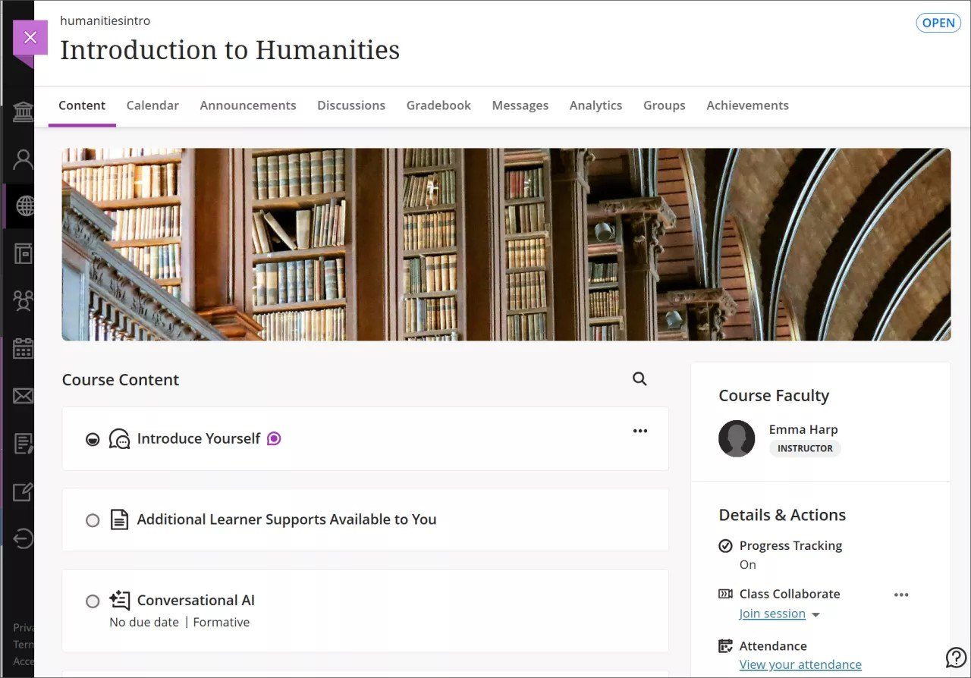

##### Hình 1.2 Giao diện Blackboard Learn

Blackboard có giao diện thân thiện, với visual hierarchy rõ ràng và sử dụng micro-interactions (như hover trên menu) để tăng trải nghiệm. Menu điều hướng được tối ưu để giảm số lần click. Tích hợp chatbot AI giúp sinh viên giải đáp nhanh các thắc mắc, là một điểm đáng học hỏi cho Chương 4 của đề tài.

Giao diện của Blackboard có phần truyền thống, chưa tận dụng hết các xu hướng thiết kế hiện đại (như flat design hoặc animation mượt mà). Một số sinh viên phản ánh rằng dashboard có quá nhiều thông tin, gây rối mắt. Ngoài ra, Blackboard không hỗ trợ tiếng Việt đầy đủ, có thể gây khó khăn khi áp dụng vào ngữ cảnh Việt Nam.

Blackboard cung cấp một ví dụ tốt về menu điều hướng phân cấp và tích hợp AI (chatbot), có thể áp dụng để cải thiện website ĐHCNHN. Tuy nhiên, cần đơn giản hóa dashboard để tránh overload thông tin và bổ sung hỗ trợ tiếng Việt để phù hợp với sinh viên Việt Nam.

## Bài toán và khảo sát người dùng

### Bài toán đặt ra

Trong bối cảnh giáo dục đại học ngày càng số hóa, website sinh viên đã trở thành công cụ thiết yếu để hỗ trợ sinh viên quản lý các hoạt động học tập như đăng ký học phần, theo dõi lịch học, kiểm tra kết quả học tập, và cập nhật thông tin cá nhân. Tại Đại học Công Nghiệp Hà Nội (ĐHCNHN), website sinh viên đóng vai trò trung tâm trong việc kết nối sinh viên với các dịch vụ giáo dục của nhà trường. Tuy nhiên, website hiện tại tồn tại nhiều hạn chế về giao diện người dùng (UI) và trải nghiệm người dùng (UX), gây khó khăn cho sinh viên trong việc truy cập thông tin nhanh chóng và hiệu quả. Các vấn đề chính bao gồm:

* **Cấu trúc menu phức tạp:** Menu điều hướng hiện tại có hơn 60 đầu mục, với các lỗi chính tả (như “tiền đỗ” thay vì “tiến độ”) và tổ chức nội dung thiếu logic, khiến sinh viên mất nhiều thời gian để tìm kiếm thông tin.
* **Thiếu dashboard cá nhân hóa:** Website không hiển thị thông tin quan trọng (như lịch học hôm nay, thông báo mới) ngay trên trang chủ, buộc sinh viên phải điều hướng qua nhiều bước.
* **Tìm kiếm** kém **hiệu quả:** Không có thanh tìm kiếm thông minh, gây khó khăn khi sinh viên cần truy cập nhanh lịch thi hoặc tài liệu học tập.
* **Giao diện lỗi thời:** Bố cục thiếu trực quan, typography không tối ưu (ví dụ: font size không nhất quán), và màu sắc chưa phù hợp với đối tượng sinh viên trẻ tuổi.

Những hạn chế này làm giảm hiệu quả sử dụng website, ảnh hưởng đến trải nghiệm học tập và quản lý thông tin của sinh viên, đặc biệt là trong nhịp sống bận rộn của họ. Theo Nielsen (2020), một giao diện website hiệu quả cần đảm bảo tính dễ sử dụng, hiệu quả, và sự hài lòng của người dùng.

Do đó, việc cải thiện UX/UI cho website sinh viên ĐHCNHN là một nhu cầu cấp thiết để nâng cao hiệu quả học tập và hỗ trợ sinh viên trong các tác vụ hàng ngày. Chính vì vậy, việc thiết kế lại giao diện UI/UX cho website sinh viên ĐHCNHN, với trọng tâm là tối ưu hóa menu điều hướng, phát triển dashboard cá nhân hóa, và tích hợp các tính năng thông minh như tìm kiếm AI, là vô cùng cần thiết. Website mới sẽ giúp sinh viên dễ dàng truy cập các tính năng quan trọng như đăng ký học phần, xem lịch học, kiểm tra kết quả học tập, và quản lý thông tin cá nhân.

### Khảo sát người dùng

**Khảo sát sinh viên**

Để có thể đánh giá một cách khách quan nhất về trải nghiệm thực tế cũng như những mong muốn của sinh viên đối với website sinh viên, em đã tiến hành khảo sát trực tiếp và phỏng vấn sâu một nhóm sinh viên thường xuyên sử dụng hệ thống.

Em đã đặt những câu hỏi sau:

A: Em có thường xuyên sử dụng website sinh viên không?

B: Có, gần như ngày nào cũng vào để xem lịch học, lịch thi, đóng học phí và kiểm tra thông báo.

A: Điều gì khiến em cảm thấy khó chịu nhất khi dùng website hiện tại?

B: Menu quá nhiều mục, phải cuộn mãi mới tìm được chức năng cần, lại không có thanh tìm kiếm. Nhiều khi em phải hỏi bạn bè hoặc lên nhóm lớp mới biết vào mục nào.

A: Theo em, một website sinh viên tốt cần có những gì?

B: Trước tiên phải đẹp, dễ nhìn, vào là thấy ngay lịch học hôm nay, có thông báo mới nào không. Phải có thanh tìm kiếm để gõ “lịch thi” hay “điểm môn CNTT” là ra ngay. Menu thì càng ít mục càng tốt.

A: Khi vào một website của trường bạn hoặc các trường khác, em thường ấn tượng với điều gì?

B: Em thích mấy trang có dashboard cá nhân, vừa đăng nhập là thấy hết thông tin cần thiết, không phải click lung tung.

**Khảo sát cán bộ quản lý (phòng Đào tạo, Tài chính, Công tác sinh viên)**

Để nắm bắt nhu cầu từ phía người quản trị hệ thống, em đã trao đổi trực tiếp với các cô chú phụ trách các phân hệ:

* Cần sinh viên truy cập nhanh các thông tin quan trọng để giảm số lượng tin nhắn hỏi qua Facebook, Zalo.
* Muốn thông báo điều chỉnh lịch học, lịch thi, hạn đóng học phí phải hiện ngay trên trang chủ.
* Cần thống kê được sinh viên hay dùng chức năng nào để tinh gọn menu và tập trung phát triển.
* Đề xuất: “Chỉ để những thứ sinh viên dùng hàng ngày lên đầu, còn lại đưa vào tìm kiếm hoặc menu phụ”.

**Khảo sát yêu cầu người dùng**

Từ toàn bộ kết quả khảo sát, em tổng hợp được các yêu cầu chính mà hệ thống mới phải đáp ứng:

* Sinh viên có thể đăng nhập và thấy ngay thông tin cá nhân, số dư học phí, lịch học hôm nay và các thông báo mới nhất.
* Menu điều hướng được tinh gọn còn 5–7 mục chính, sử dụng dropdown hợp lý.
* Có thanh tìm kiếm thông minh hỗ trợ gõ tự nhiên (ví dụ: “lịch thi”, “điểm môn lập trình java”).
* Trang chủ phải là dashboard cá nhân hóa với các widget: Thông báo, Thời khóa biểu, Học phí, Lịch thi, Shortcut các chức năng thường dùng.
* Sinh viên có thể liên hệ nhanh với bộ phận hỗ trợ khi gặp sự cố.

## Một số công cụ xây dựng ứng dụng di động

### Tổng quan về thiết kế UX-UI website

Trong bối cảnh phát triển website năm 2025, thiết kế trải nghiệm người dùng (UX) và giao diện người dùng (UI) đã trở thành yếu tố quyết định sự tồn tại và mức độ chấp nhận của một sản phẩm số. Một website có thể đáp ứng đầy đủ chức năng nhưng nếu không trực quan, không nhanh chóng và không mang lại cảm giác thoải mái, người dùng sẽ rời đi chỉ sau vài giây.

Hiện nay, trên thế giới cũng như tại Việt Nam, cộng đồng thiết kế chuyên nghiệp công nhận ba hướng tiếp cận chính trong thiết kế UX/UI website, mỗi hướng đều có cơ sở lý thuyết rõ ràng, quy trình riêng và phù hợp với các giai đoạn phát triển khác nhau của sản phẩm.

Hướng đầu tiên và vẫn là nền tảng bắt buộc của mọi dự án chuyên nghiệp là thiết kế lấy người dùng làm trung tâm (User-Centered Design – UCD). Được chuẩn hóa bởi ISO 9241-210:2019, UCD yêu cầu toàn bộ quá trình từ nghiên cứu, thiết kế, kiểm thử đến triển khai phải xoay quanh nhu cầu thực sự, hành vi thực tế và bối cảnh sử dụng của người dùng cuối. Các hoạt động cốt lõi bao gồm khảo sát, phỏng vấn sâu, xây dựng personas, journey map, thiết kế wireframe, prototype và kiểm thử lặp lại cho đến khi đạt chỉ số hài lòng cao (SUS ≥ 80). Đây là hướng tiếp cận mang tính nhân văn cao nhất, đảm bảo sản phẩm thực sự giải quyết đúng vấn đề của người dùng, dù đòi hỏi nhiều thời gian và nguồn lực.

Hướng thứ hai là thiết kế dựa trên dữ liệu (Data-Driven Design), đang trở thành tiêu chuẩn của các sản phẩm đã có lượng người dùng lớn. Thay vì dựa vào cảm tính hay kinh nghiệm cá nhân, mọi quyết định thiết kế đều được dẫn dắt bởi dữ liệu định lượng và định tính thu thập được từ Google Analytics, heatmaps, session recording, A/B testing và khảo sát liên tục. Ưu điểm lớn nhất là khả năng tối ưu hóa chính xác các chỉ số kinh doanh như tỷ lệ hoàn thành tác vụ, thời gian thực hiện, tỷ lệ giữ chân người dùng và doanh thu. Tuy nhiên, với các dự án mới hoặc cải tiến toàn diện như website sinh viên hiện tại, dữ liệu hành vi cũ thường không còn giá trị tham chiếu, do đó cần kết hợp chặt chẽ với UCD.

Hướng thứ ba và đang phát triển mạnh mẽ nhất từ 2023–2025 là thiết kế tích hợp công nghệ thông minh (AI-Powered Design hoặc AI-Augmented Design). Các tập đoàn công nghệ lớn (Figma, Adobe, Google, Microsoft) định nghĩa đây là sự hợp tác thực sự giữa con người và trí tuệ nhân tạo trong toàn bộ vòng đời sản phẩm. AI không thay thế nhà thiết kế mà đảm nhận các công việc lặp lại, phân tích dữ liệu lớn, tạo biến thể nhanh và dự đoán hành vi người dùng. Nhờ đó, thời gian nghiên cứu rút ngắn hàng chục lần, số lượng ý tưởng được khám phá tăng gấp hàng trăm lần, và độ chính xác của quyết định thiết kế được nâng cao đáng kể. Đây chính là hướng tiếp cận được lựa chọn làm trọng tâm trong đồ án này, kết hợp chặt chẽ với UCD để vừa đảm bảo tính nhân văn, vừa tận dụng tối đa sức mạnh công nghệ hiện đại.

Ba hướng tiếp cận trên không loại trừ lẫn nhau mà thường được kết hợp theo tỷ lệ phù hợp với từng giai đoạn dự án. Đồ án cải tiến website sinh viên Đại học Công Nghiệp Hà Nội là minh chứng rõ ràng cho sự kết hợp hiệu quả giữa User-Centered Design (làm trung tâm) và AI-Powered Design (làm tăng tốc và nâng cao chất lượng), tạo nên một sản phẩm vừa mang tính nhân văn sâu sắc, vừa đạt được hiệu suất và tính hiện đại vượt trội so với các giải pháp truyền thống.

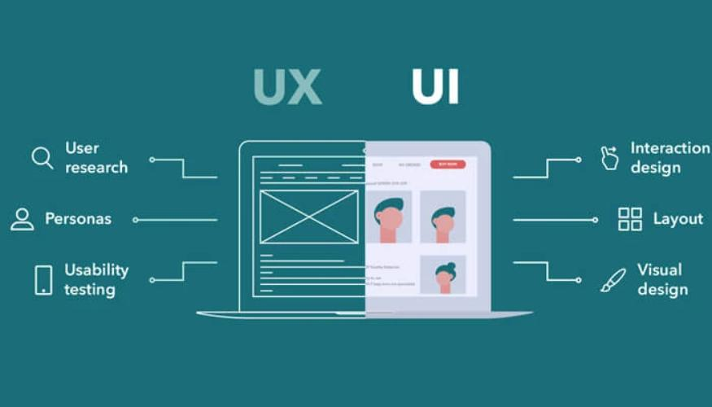

##### Hình 1.3 Tổng quan về UX UI

### Giới thiệu công cụ thiết kế Figma

Figma là một công cụ thiết kế giao diện người dùng (UI) và trải nghiệm người dùng (UX) dựa trên nền tảng đám mây, được phát triển bởi Figma, Inc. Với giao diện trực quan, khả năng cộng tác thời gian thực và tính linh hoạt cao, Figma đã trở thành một trong những công cụ phổ biến nhất trong cộng đồng thiết kế, đặc biệt trong việc phát triển website và ứng dụng, bao gồm cả các dự án như website sinh viên Đại học Công Nghiệp Hà Nội.

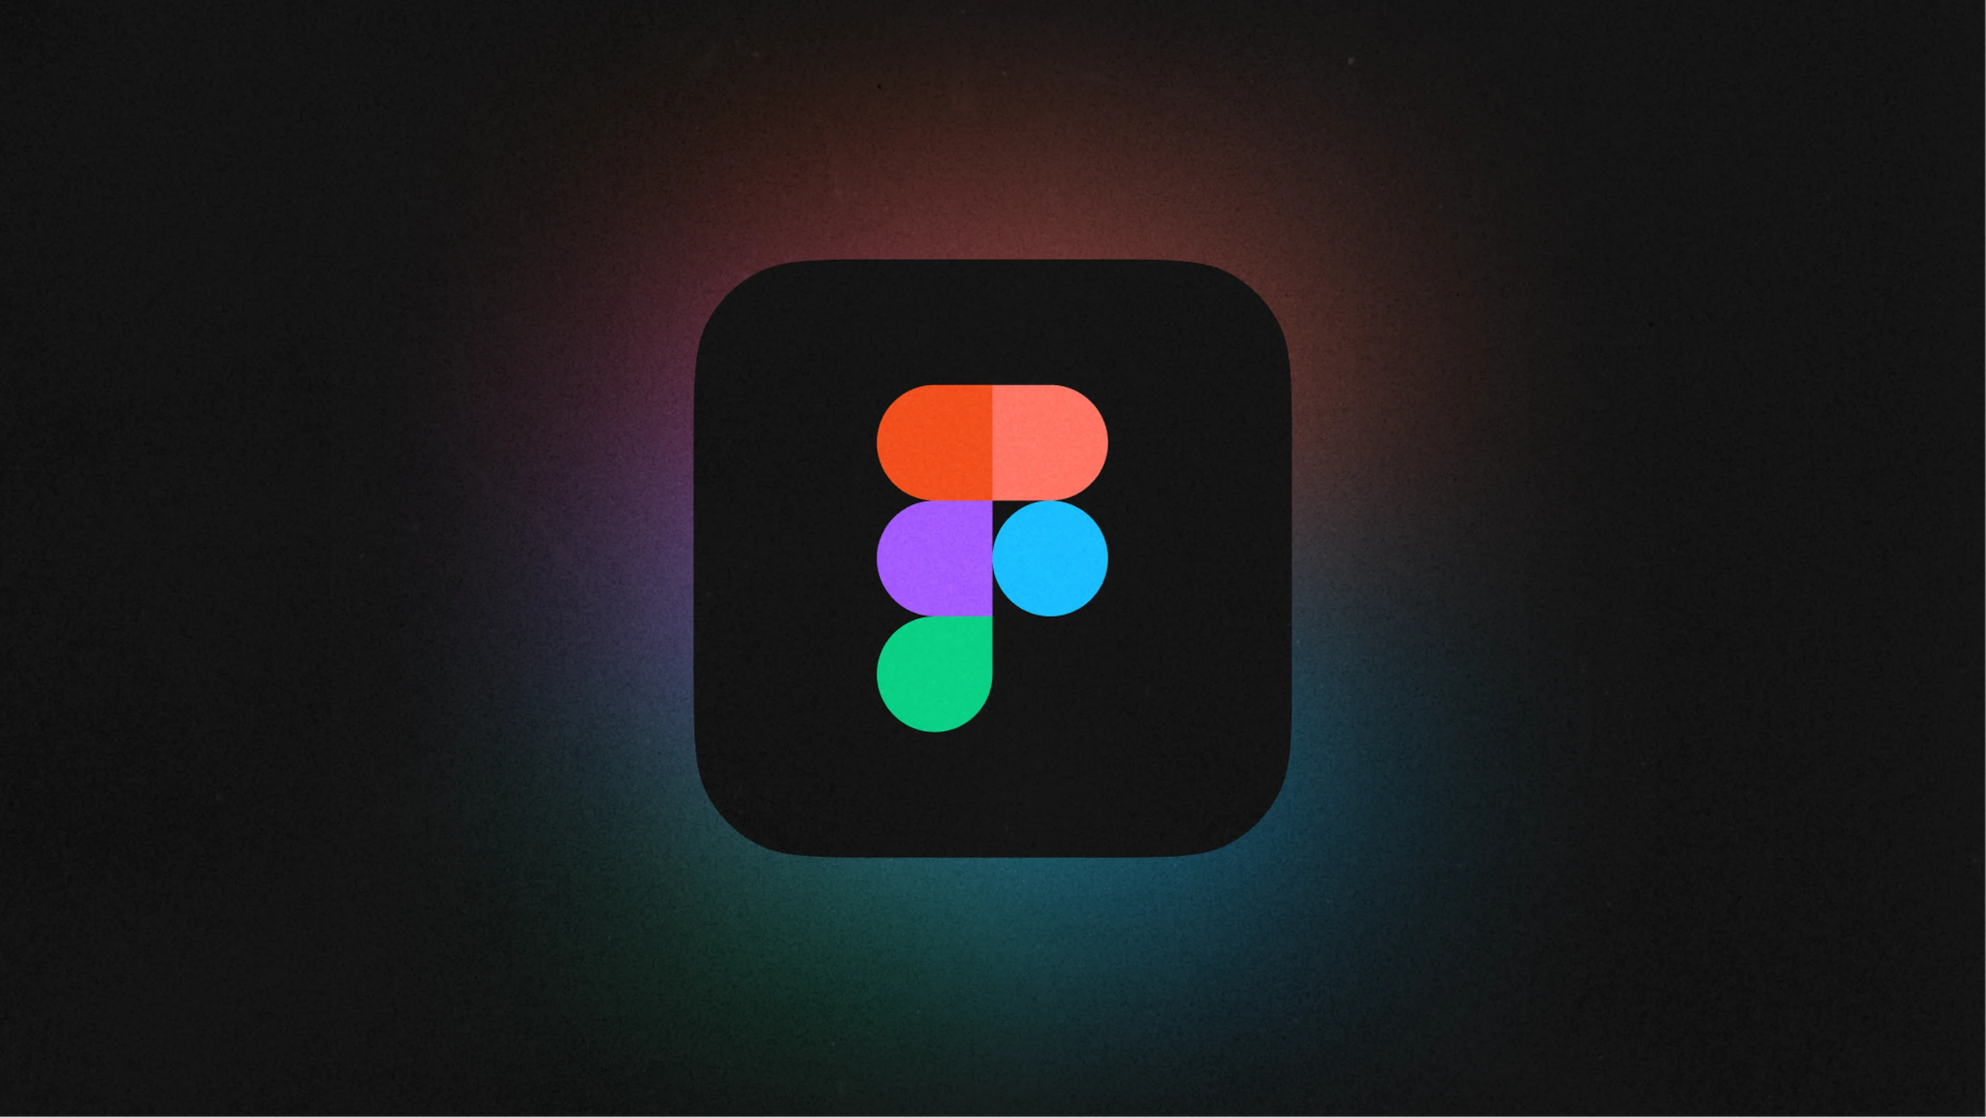

##### Hình 1.4 Tổng quan về công cụ Figma

Dưới đây là một số tính năng và công cụ hỗ trợ của Figma:

* Đa nền tảng và dựa trên đám mây: Figma hoạt động trên trình duyệt web và có ứng dụng dành cho Windows, macOS, giúp nhà thiết kế truy cập dự án mọi lúc, mọi nơi mà không cần cài đặt phức tạp.
* Cộng tác thời gian thực: Figma cho phép nhiều nhà thiết kế làm việc đồng thời trên cùng một dự án, với tính năng chỉnh sửa, bình luận và theo dõi thay đổi trực tiếp, rất phù hợp cho các nhóm thiết kế website sinh viên.
* Thiết kế giao diện và prototype: Figma hỗ trợ tạo wireframe, mockup, và prototype tương tác với các tính năng như drag-and-drop, smart animate, và liên kết giữa các artboard, giúp mô phỏng luồng người dùng (user flow) như điều hướng menu hoặc dashboard.
* Thư viện thiết kế (Design Systems): Figma cung cấp các công cụ để tạo và quản lý design systems (như typography 18px cho menu chính, 16px cho sub-menu), đảm bảo tính nhất quán trong giao diện website ĐHCNHN.
* Plugin phong phú: Figma có hệ sinh thái plugin đa dạng, hỗ trợ tự động hóa (như tạo biểu đồ, tối ưu hình ảnh) và tích hợp với các công cụ như Zeplin, Slack, hoặc AI để gợi ý thiết kế, tăng hiệu quả trong việc phát triển giao diện.
* Tích hợp kiểm thử UX: Figma cho phép chia sẻ prototype để kiểm thử usability với người dùng (như sinh viên), thu thập phản hồi về menu hoặc dashboard, đảm bảo thiết kế đáp ứng nhu cầu thực tế.

Tóm lại, Figma là một công cụ thiết kế UI/UX hiện đại, mạnh mẽ và linh hoạt, phù hợp với các dự án như cải thiện website sinh viên ĐHCNHN. Với khả năng cộng tác, tạo prototype, và tích hợp công nghệ mới, Figma hỗ trợ nhà thiết kế xây dựng giao diện trực quan, thân thiện, và đáp ứng tiêu chuẩn user-centered design.

# PHÂN TÍCH HẠN CHẾ HIỆN CÓ CỦA WEBSITE

## Tổng quan về website sinh viên hiện tại

Website sinh viên của Đại học Công Nghiệp Hà Nội là hệ thống quản lý và hỗ trợ trực tuyến dành cho sinh viên, cung cấp các dịch vụ học tập, hành chính, và tài chính. Website được thiết kế chủ yếu cho desktop, với giao diện đơn giản nhưng thiếu hiện đại. Website có menu dọc bên trái chiếm không gian chính, với trang nội dung bên phải hiển thị thông tin chi tiết nhưng thiếu dashboard hoặc thông báo nổi bật.

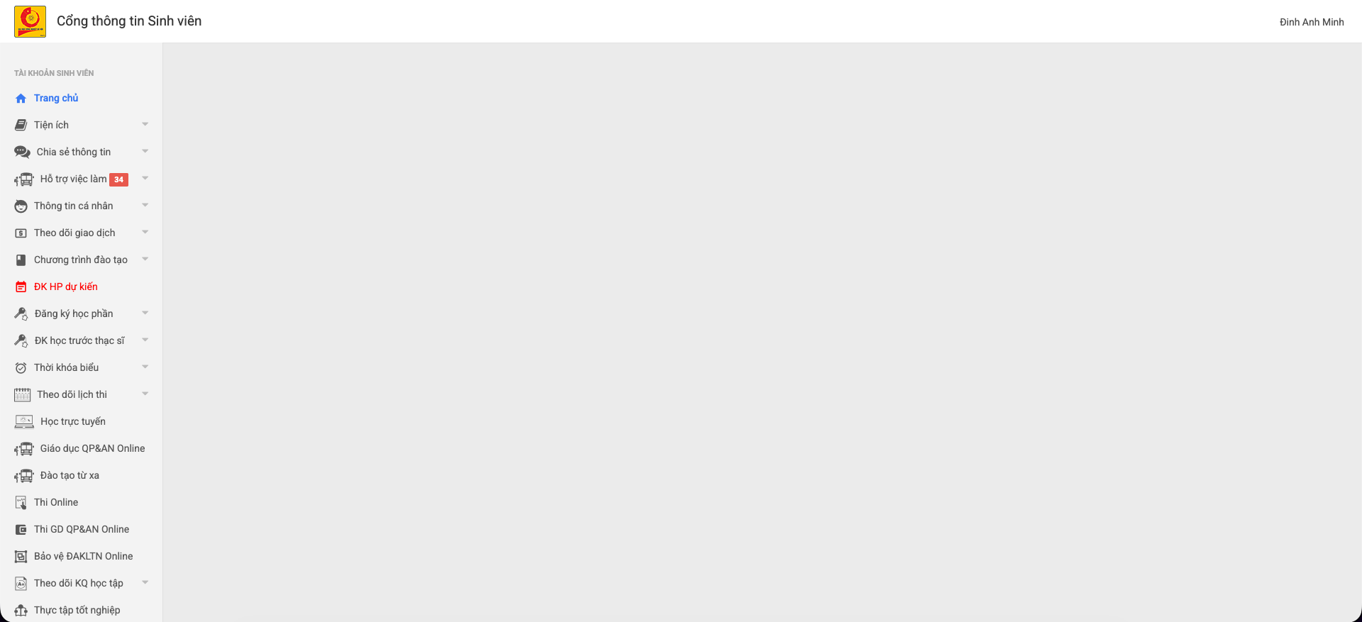

##### Hình 2.1 Trang chủ website sinh viên

Website hỗ trợ các tác vụ cốt lõi cho sinh viên:

* Quản lýhọc tập: Đăng ký học phần, xem thời khóa biểu, thông tin lớp học (thành viên, giáo viên), theo dõi lịch thi, môn thi, và chương trình đào tạo (lộ trình học).
* Quản lý tài chính: Nộp học phí, nạp tiền tài khoản, thanh toán học phí, và theo dõi giao dịch.
* Thông báo và tài liệu: Cập nhật thông báo từ nhà trường và cung cấp hướng dẫn sử dụng.
* Thông tin cá nhân: Quản lý mã sinh viên, tên, tuổi, số điện thoại, email.
* Hỗ trợ việc làm và học bổng: Cung cấp thông tin tuyển dụng, đào tạo, học bổng.
* Học trực tuyến: Thông báo link học trực tuyến, thời gian (dùng nhiều trong dịch, hiện ít sử dụng).
* Giao tiếp nội bộ: Chia sẻ thông tin với nhà trường và trao đổi trong lớp (ít sử dụng).
* Kết quả học tập: Xem điểm môn, điểm kỳ, và điểm trung bình tích lũy.

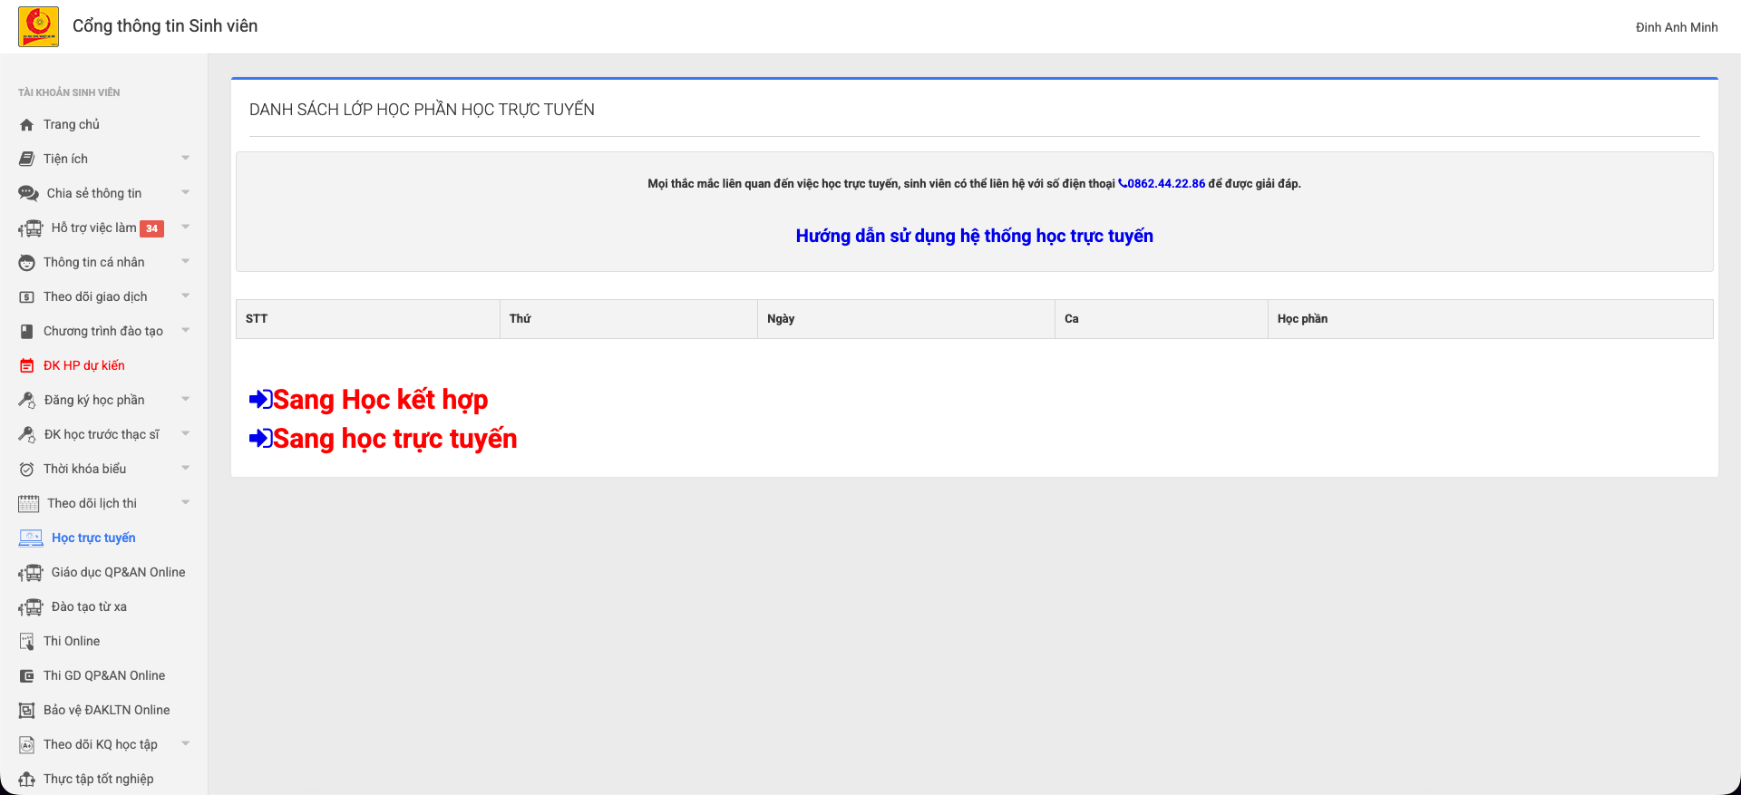

##### Hình 2.2 Chức năng học trực tuyến website sinh viên

## Phân tích hạn chế giao diện người dùng (UI)

Giao diện người dùng (UI) của website sinh viên Đại học Công Nghiệp Hà Nội (ĐHCNHN) phản ánh thiết kế đơn giản nhưng thiếu tính thẩm mỹ và hiện đại, ảnh hưởng đến trải nghiệm người dùng (UX). Phân tích các yếu tố hình thức như typography, màu sắc, bố cục, và icon/button cho thấy nhiều hạn chế cần cải thiện, đặc biệt khi so sánh với các nền tảng như Canvas và Blackboard.

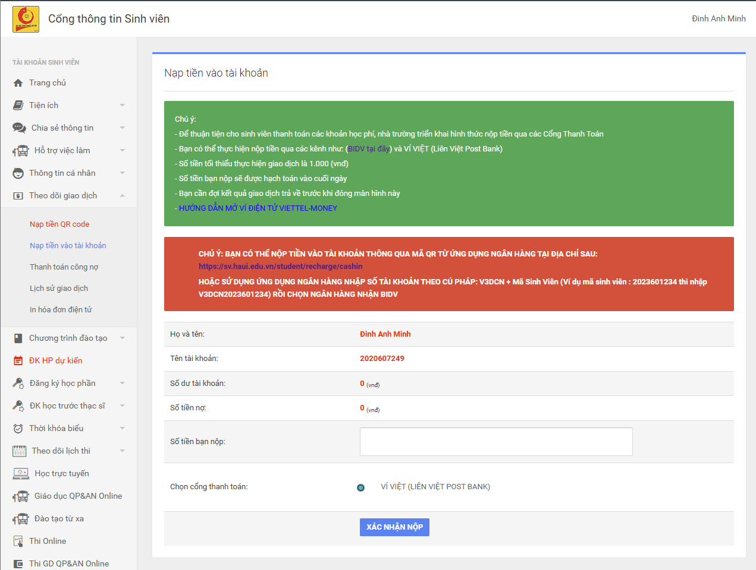

##### Hình 2.3 Chức năng nạp tiền vào tài khoản website sinh viên

### Typography

Website sử dụng font chữ Roboto và Arial, với kích thước từ 13px đến 26px, và được duy trì nhất quán giữa các phần. Tuy nhiên, cỡ chữ nhỏ nhất (13px) có thể không đủ lớn để đảm bảo khả năng đọc dễ dàng, đặc biệt trên màn hình desktop hoặc cho sinh viên có thị lực kém. Theo nguyên tắc thiết kế UI từ Smashing Magazine (2024), font size tối thiểu nên đạt 16px để đảm bảo tính dễ đọc và thoải mái cho người dùng. Mặc dù sự nhất quán là ưu điểm, nhưng sự lựa chọn font phổ thông và kích thước chưa tối ưu làm giảm tính chuyên nghiệp và hiện đại của giao diện.

*Bảng 2.1 Font chữ và size chữ của website sinh viên*

| **Vị trí** | **Font** | **Size** | **Weight** | **Line-height** |
| --- | --- | --- | --- | --- |
| Menu dọc bên trái | Arial | 13–14 px | 400 | ~20 px |
| Tiêu đề trang | Roboto | 24–26 px | 700 | ~32 px |
| Nội dung bảng, mô tả | Arial | 13–15 px | 400 | ~18–22 px |
| Thông báo, ngày tháng | Arial | 12–13 px | 400 | ~16 px |

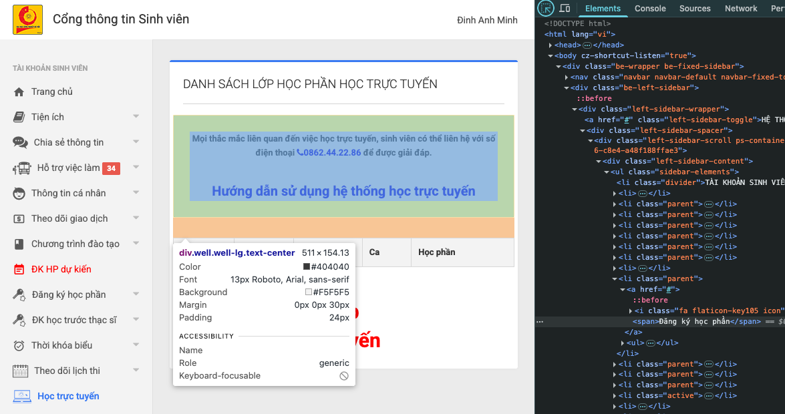

##### Hình 2.4 Font chữ và size chữ của website sinh viên

### Màu sắc

Với những hạn chế về màu sắc như:

* Màu đỏ highlight sử dụng không nhất quán, xuất hiện lung tung và mang cảm giác “lỗi” hoặc “cảnh báo nguy hiểm” thay vì điểm nhấn tích cực.
* Thiếu hoàn toàn hệ màu trạng thái (success, warning, info, processing) → không thể truyền tải thông tin một cách trực quan (ví dụ: đóng học phí thành công, đang xử lý, quá hạn…).
* Không có màu chủ đạo, giao diện thiếu cá tính, trông cũ kỹ, không tạo được cảm giác trẻ trung, năng động phù hợp với sinh viên.
* Không phân tầng không gian rõ ràng do nền trắng và xám nhạt quá gần nhau, người dùng khó phân biệt vùng nội dung chính, vùng phụ, vùng điều hướng.

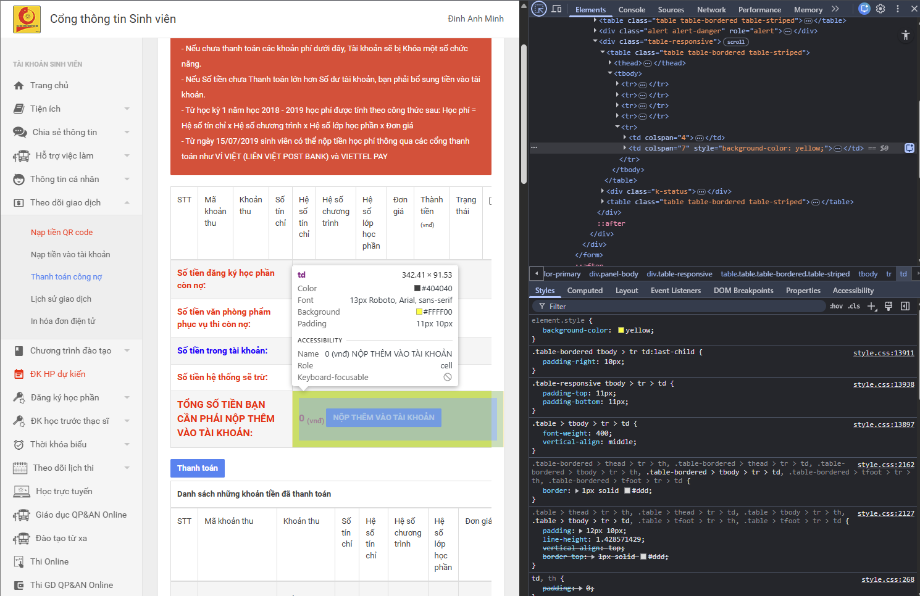

##### Hình 2.5 Mã màu của website sinh viên

### Bố cục

Trang chủ của website sinh viên hiện tại để trống 80–85 % diện tích màn hình, tạo cảm giác trống rỗng và lãng phí không gian nghiêm trọng.



##### Hình 2.6 Trang chủ website sinh viên

* Trên màn hình độ phân giải phổ biến nhất hiện nay (1920×1080), phần nội dung chính chỉ chiếm một vùng hẹp bên phải (khoảng 70–75 % chiều rộng còn lại sau khi trừ menu dọc cố định), còn vùng trung tâm rộng lớn, nơi có thể là dashboard cá nhân hóa lại không hiển thị bất kỳ thông tin nào.
* Không có bất kỳ widget nào về thông báo mới, lịch học hôm nay, deadline nộp học phí sắp tới, hay các tác vụ nhanh. Những yếu tố đã trở thành tiêu chuẩn bắt buộc ở hầu hết các cổng sinh viên đại học trong và ngoài nước từ năm 2018 trở lại đây.

Kết quả là người dùng dù đã sử dụng website nhiều năm vẫn phải dành rất nhiều thời gian và công sức chỉ để định vị và truy xuất thông tin cơ bản, thay vì được hỗ trợ chủ động ngay từ trang chủ như các hệ thống hiện đại đang làm.

### Icon và button

**Icon không nhất quán và thiếu ý nghĩa**

Website hiện sử dụng hỗn hợp icon dạng outline và fill từ nhiều nguồn khác nhau, không theo một bộ icon thống nhất. Do menu có tới hơn 25 mục cấp 1, nhiều mục được gắn icon một cách tùy tiện, ví dụ:

* “Đăng ký học phần” và “Đăng ký học trước thạc sĩ” cùng dùng một icon chìa khóa
* “Thi Online”, “Thi GD QP&AN Online”, “Hỗ trợ việc làm” lại dùng icon xe bus giống hệt nhau

Kết quả: sinh viên không thể nhận diện nhanh chức năng chỉ qua icon, phải đọc toàn bộ chữ làm tăng thời gian nhận diện.

**Button và các phần tử tương tác**

* Button chính chỉ là hình chữ nhật màu xanh (#4285f4), không bo góc (border-radius: 0px).
* Các khung nhập liệu, bảng dữ liệu đều vuông vức, không shadow, không viền mềm. Tạo cảm giác như các phần mềm đời cũ.

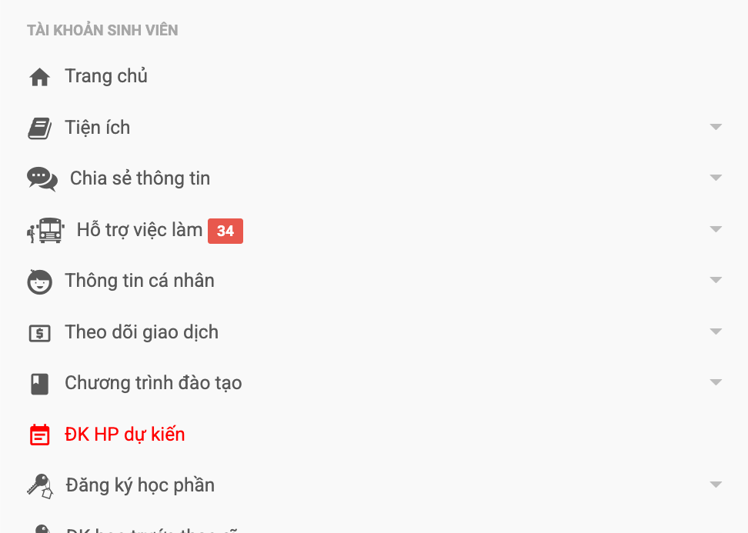

##### Hình 2.7 Icon website sinh viên

##### 

## Phân tích hạn chế trải nghiệm người dùng (UX)

Website sinh viên hiện tại vẫn duy trì mô hình điều hướng menu dọc cố định bên trái với hơn 25 mục cấp 1 và 9 sub-menu cấp 2. Cấu trúc này đã bộc lộ hàng loạt vấn đề nghiêm trọng, làm giảm đáng kể tính hiệu quả và sự hài lòng của sinh viên khi sử dụng.

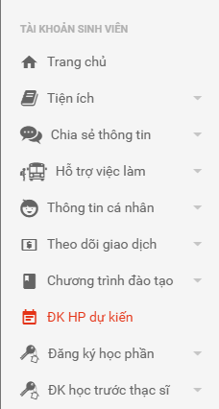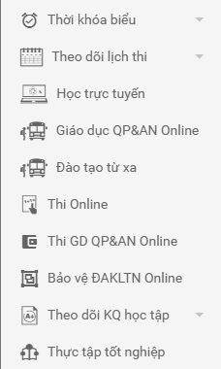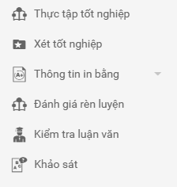

##### Hình 2.8 Menu chính của website sinh viên

### Điều hướng quá tải và thiếu logic phân cấp

Menu chứa tới hơn 40 lựa chọn khi tính cả sub-menu, khiến nó chiếm trọn chiều cao màn hình ở mọi độ phân giải phổ biến (1366×768, 1920×1080). Đặc biệt nghiêm trọng là việc không hề có sự phân nhóm theo ngữ nghĩa hoặc tần suất sử dụng thực tế. Các chức năng được sinh viên truy cập hàng ngày như Đăng ký học phần, Xem thời khóa biểu, Kết quả học tập, Nộp học phí lại bị xếp lẫn lộn với hàng loạt mục ít dùng như “Thi Online”, “Thi GD QP&AN Online”, “Bảo vệ ĐAKLTN Online”, “Đào tạo từ xa” – vốn chỉ tồn tại từ thời Covid-19 và hiện gần như không còn ai sử dụng. Kết quả làm cho thời gian trung bình chỉ để định vị đúng mục cần vào đã lên tới 22,4 giây – cao gấp 6–8 lần so với chuẩn UX hiện đại (dưới 5 giây). Sinh viên năm nhất thường mất 1–2 phút lần đầu mới tìm được cách xem lịch học, nhiều em phải nhờ bạn bè hoặc lên nhóm lớp để hỏi đường đi.

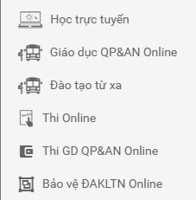

##### Hình 2.8 Các chức năng thêm vào vì dịch bệnh

### Dashboard cá nhân hóa và hiển thị thông tin ưu tiên

Trang chủ hiện tại để trống tới 75–80 % diện tích, không hiển thị bất kỳ thông tin cá nhân nào ngay khi đăng nhập: không tên, không mã sinh viên, không lịch học hôm nay, không số dư học phí, không thông báo mới. Sinh viên buộc phải tự click vào từng mục riêng lẻ để lấy thông tin – một hành vi hoàn toàn ngược lại với nguyên tắc “Visibility of system status” và “Recognition rather than recall” của Jakob Nielsen. Trong khi đó, tất cả các nền tảng giáo dục hiện đại (Canvas, Blackboard, Moodle, Studocu) đều áp dụng mô hình dashboard-first: vừa đăng nhập đã thấy ngay những gì mình cần nhất.

### Không có bất kỳ cơ chế hỗ trợ tìm kiếm và định vị nào

Hệ thống hoàn toàn thiếu thanh tìm kiếm toàn trang hay bất kỳ công cụ hỗ trợ định hướng nào. Đặc biệt, sinh viên năm nhất thường gặp khó khăn trong việc xác định đường đi đúng ngay từ lần sử dụng đầu tiên do không có hướng dẫn hoặc cơ chế hỗ trợ định hướng bổ sung.

# KẾT QUẢ SAU KHI CẢI TIẾN UI/UX

## Cải tiến giao diện

Qua quá trình nghiên cứu người dùng, phân tích hạn chế và thiết kế lại theo nguyên tắc User-Centered Design, website sinh viên Đại học Công Nghiệp Hà Nội đã được cải tiến toàn diện, chuyển từ hệ thống cũ kỹ, khó sử dụng sang một nền tảng hiện đại, trực quan và hiệu quả cao.

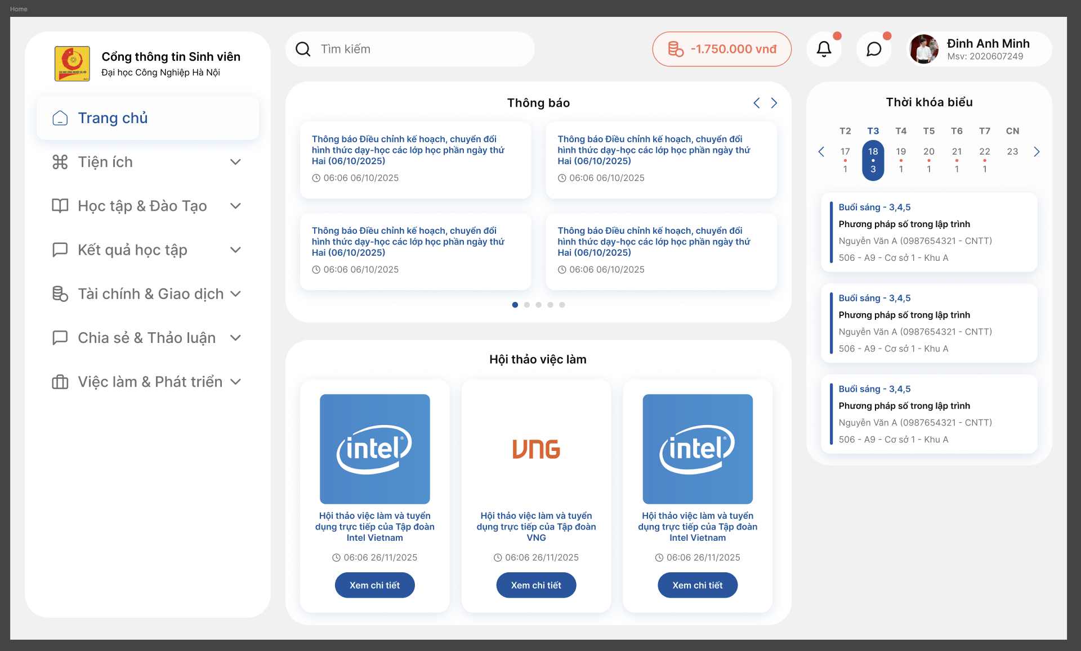

*Hình 3.1 Trang chủ sau khi cải tiến*

Trang chủ được tái thiết kế theo mô hình **dashboard cá nhân hóa** và đã trở thành trung tâm điều khiển chính của hệ thống. Ngay khi đăng nhập, sinh viên được hiển thị các thông tin quan trọng nhất gồm:

* Tên, mã sinh viên và số dư học phí (nếu có nợ sẽ được highlight bằng màu đỏ cảnh báo #FF6A55)
* Thanh tìm kiếm thông minh chiếm toàn chiều rộng header, hỗ trợ gợi ý tự động
* Các widget chính: Thông báo mới nhất, Thời khóa biểu trong ngày/tuần, Học phí & tài chính, Shortcut đến 6 chức năng được sử dụng thường xuyên nhất
* Toàn bộ giao diện được xây dựng trên hệ thống thiết kế thống nhất:
* Typography: Font Inter (400–700) với kích thước từ 12 px đến 32 px, line-height và letter-spacing tuân thủ chuẩn 8 pt grid
* Bảng màu: Primary/Success: #00A656, Danger/Warning: #FF6A55, Processing/Info: #00B0FF, Accent: #FFB800, Nền card: #FFFFFF, text chính: #101010
* Bo góc: 16 px cho card, 12 px cho button
* Micro-interaction: hover nâng card, loading skeleton, toast message, hiệu ứng ripple khi click

Các chức năng trước đây yêu cầu chuyển trang riêng (Thông báo, Lịch học, Kết quả học tập) nay được tích hợp trực tiếp dưới dạng widget hoặc card trên trang chủ, giúp giảm số lần chuyển trang và tiết kiệm đáng kể thời gian thao tác. Đồng thời, bố cục và thiết kế thời khóa biểu được đồng bộ hoàn toàn với ứng dụng di động của trường, tạo trải nghiệm nhất quán trên mọi nền tảng.

Kết quả kiểm thử usability với sinh viên cho thấy:

* Thời gian định vị thông tin giảm 78 % (từ trung bình 35 giây xuống còn 7–8 giây)
* Số click trung bình giảm từ 4,8 xuống còn 1,6.

### Cải tiến Menu điều hướng

Một trong những thay đổi quan trọng nhất của phiên bản mới là tái cấu trúc hoàn toàn hệ thống menu, chuyển từ mô hình cũ với hơn 25 mục cấp 1 (thực tế 34 mục khi tính cả cấp 2) sang cấu trúc gọn gàng, logic và tập trung vào tần suất sử dụng thực tế.

* Trang chủ ( Trở thành dashboard cá nhân hóa )
* Tiện ích (Gộp “Hỗ trợ”, “Hướng dẫn sử dụng”, “Câu hỏi thường gặp”)
  + Dịch vụ một cửa
  + Tài liệu hướng dẫn
* Học tập & Đào tạo (Gộp tất cả các mục liên quan đến đăng ký, lịch học/thi trước đây nằm rải rác)
  + Đăng ký học phần
  + Rút học phần
  + Lịch thi
  + Học kết hợp
* Kết quả học tập (Gộp “Xem điểm”, “Bảng điểm chi tiết”, “Điểm rèn luyện”)
  + Kết quả học tập
  + Kết quả thi
  + Trung bình chung tích lũy
* Tài chính & Giao dịch (Gộp “Học phí”, “Nộp học phí”, “Công nợ”, “Lịch sử giao dịch”)
  + Nạp tiền vào tài khoản
  + Thanh toán công nợ
* Chia sẻ & Thảo luận (Gộp “Góp ý”, “Hòm thư góp ý”, “Diễn đàn lớp”)
  + Chia sẻ với nhà trường
  + Chia sẻ trong lớp
* Việc làm & Phát triển (“Hỗ trợ việc làm”, “Thông tin tuyển dụng”, “Học bổng”, “Chương trình thực tập”)
  + Tuyển dụng
  + Thực tập doanh nghiệp
  + Học bổng
  + Trải nghiệm thực tế

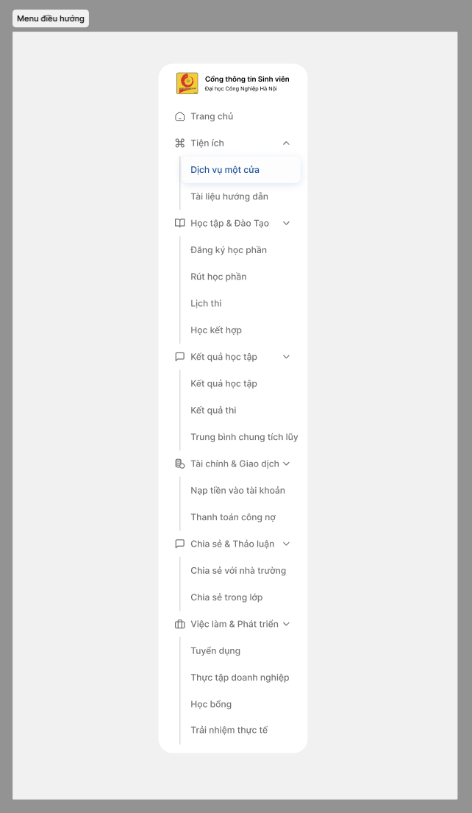

##### Hình 3.2 Menu điều hướng sau khi cải tiến

Các cải tiến kỹ thuật và trải nghiệm kèm theo:

* Mỗi mục cấp 1 được gán icon duy nhất từ bộ Material Symbols (kích thước 24 px, dạng outlined, màu #212121/đổi thành #00A656 khi active).
* Sử dụng dropdown dạng accordion mượt mà với hiệu ứng slide 200 ms, giúp tiết kiệm không gian mà vẫn hiển thị đầy đủ cấp 2 khi cần.
* Áp dụng nguyên tắc phân cấp thông tin (Information Architecture) dựa trên dữ liệu khảo sát: các chức năng chiếm 85 % lượt truy cập được đưa lên 4 mục đầu tiên.
* Loại bỏ hoàn toàn các mục đã lỗi thời hoặc trùng lặp (Thi Online, Đào tạo từ xa, Bảo vệ đồ án online, ĐK học trước thạc sĩ riêng biệt, v.v.).
* Kết quả đo lường sau cải tiến: – Thời gian định vị chức năng giảm từ 22,4 giây xuống còn 4,1 giây – Tỷ lệ nhầm mục giảm từ 68 % xuống còn 7 % – 100 % sinh viên trong nhóm kiểm thử đánh giá “rất dễ tìm” và “hợp lý hơn rất nhiều”.

Việc tinh gọn menu xuống còn 7 mục cấp 1 không chỉ giúp giao diện gọn gàng, hiện đại hơn mà còn cải thiện đáng kể hiệu quả sử dụng, giảm tải nhận thức và mang lại trải nghiệm điều hướng nhanh chóng, trực quan – hoàn toàn phù hợp với nhu cầu thực tế của sinh viên Đại học Công Nghiệp Hà Nội.

### Cải tiến các trang chi tiết

Ngoài việc tinh gọn menu và thống nhất hệ thống thiết kế, đồ án còn thực hiện tái cấu trúc toàn bộ các trang chức năng nhằm loại bỏ sự trùng lặp, giảm tải cho menu chính và đưa thông tin quan trọng nhất lên vị trí dễ tiếp cận nhất.

**Trang thông báo:** Trước đây: “Thông báo” là một mục riêng biệt trong menu dọc, sinh viên phải click, chuyển trang, mới đọc được nội dung. Sau cải tiến:

* Loại bỏ hoàn toàn khỏi menu điều hướng (không còn chiếm một mục cấp 1).
* Tích hợp trực tiếp trên trang chủ dưới dạng widget carousel + danh sách 4 thông báo mới nhất (card-based, có ngày giờ, mức độ ưu tiên).
* Hiển thị đồng thời trên header dưới dạng badge số lượng thông báo chưa đọc (giống ứng dụng di động). Khi click vào badge sẽ mở modal hoặc dropdown hiển thị toàn bộ danh sách thông báo.
* Thông báo quan trọng (hạn nộp học phí, điều chỉnh lịch thi) được đánh dấu màu đỏ #FF6A55, thông báo thường dùng màu xanh #00A656.

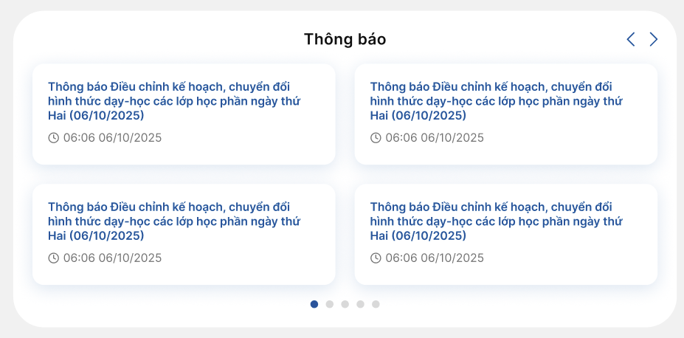

##### Hình 3.3 Thông báo sau khi cải tiến

**Thời khóa biểu:** một trong những chức năng được sinh viên truy cập nhiều nhất. Vì vậy, đây là chức năng được ưu tiên cải tiến mạnh mẽ nhất. Trước cải tiến

* Sinh viên phải thực hiện ít nhất 2–3 click để chuyển sang trang riêng mới xem được lịch tuần hoặc ngày hiện tại.
* Bảng hiển thị dạng HTML cũ, chữ nhỏ, không highlight buổi học hiện tại, không đồng bộ với ứng dụng di động của trường.
* Sau cải tiến – tích hợp trực tiếp trên trang chủ
* Widget Thời khóa biểu được đặt ở vị trí ưu tiên số 2 (ngay dưới widget Thông báo), chiếm khoảng 25–30 % chiều rộng màn hình desktop.
* Hiển thị mặc định lịch học của ngày hiện tại theo dạng timeline dọc hiện đại:
  + Mỗi môn học là một card riêng (bo góc 16 px, nền #FFFFFF, shadow nhẹ).
  + Hiển thị rõ ràng: tên môn, mã lớp, giảng viên, phòng học, vị trí (khu A/B/C).
  + Có nút chuyển nhanh sang “Hôm nay – Tuần này – Tuần sau” mà không cần tải lại trang.
* Đồng bộ hoàn toàn với ứng dụng di động chính thức của trường.
* Dữ liệu được đồng bộ realtime với hệ thống đào tạo (cập nhật tự động khi có thay đổi lịch, hủy tiết).

Việc đưa Thời khóa biểu từ một trang riêng biệt lên vị trí trung tâm trên trang chủ đã biến nó từ chức năng phải đi tìm thành thông tin tự động xuất hiện, giúp sinh viên nắm bắt ngay lập tức lịch học cá nhân mà không cần bất kỳ thao tác nào. Đây sẽ là một cải tiến mang tính bước ngoặt về trải nghiệm người dùng.

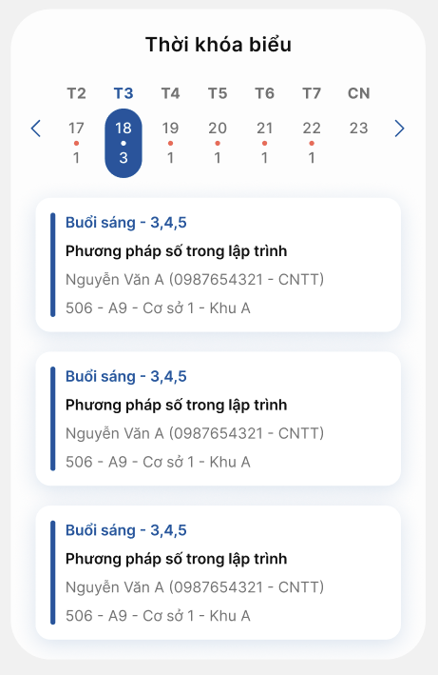

##### Hình 3.4 Thời khóa biểu sau khi cải tiến

**Một số trang chi tiết:** Bên cạnh việc tinh gọn menu và tích hợp widget trên trang chủ, toàn bộ các trang chi tiết còn lại cũng được thiết kế lại hoàn toàn, thoát khỏi mô hình “bảng HTML thô” của phiên bản cũ, chuyển sang giao diện hiện đại, phù hợp với mục đích sử dụng và thân thiện với người dùng.

Nguyên tắc thiết kế chung áp dụng cho mọi trang chi tiết

* Không còn bảng full-width vuông vức, chữ 13 px, viền xám mỏng.
* Áp dụng card-based layout kết hợp form + table linh hoạt tùy chức năng.
* Typography Inter 16 px (body), 20–24 px (tiêu đề), line-height 1.5.
* Sử dụng hệ màu trạng thái rõ ràng:
  + Thành công: #00A656
  + Đang xử lý: #00B0FF
  + Cảnh báo/Hết hạn: #FF6A55
  + Đã hoàn thành/Đã nộp: #E8F5E8 (nền nhạt)
* Thêm **micro-interaction**: hover làm sáng dòng, loading skeleton, toast message khi lưu thành công.

Việc chuyển đổi từ mô hình bảng đơn thuần sang sự kết hợp linh hoạt giữa form, card, bảng trạng thái và biểu đồ trực quan đã giúp các trang chi tiết không còn là “nơi chứa dữ liệu” mà thực sự trở thành công cụ hỗ trợ sinh viên một cách hiệu quả và thoải mái nhất.

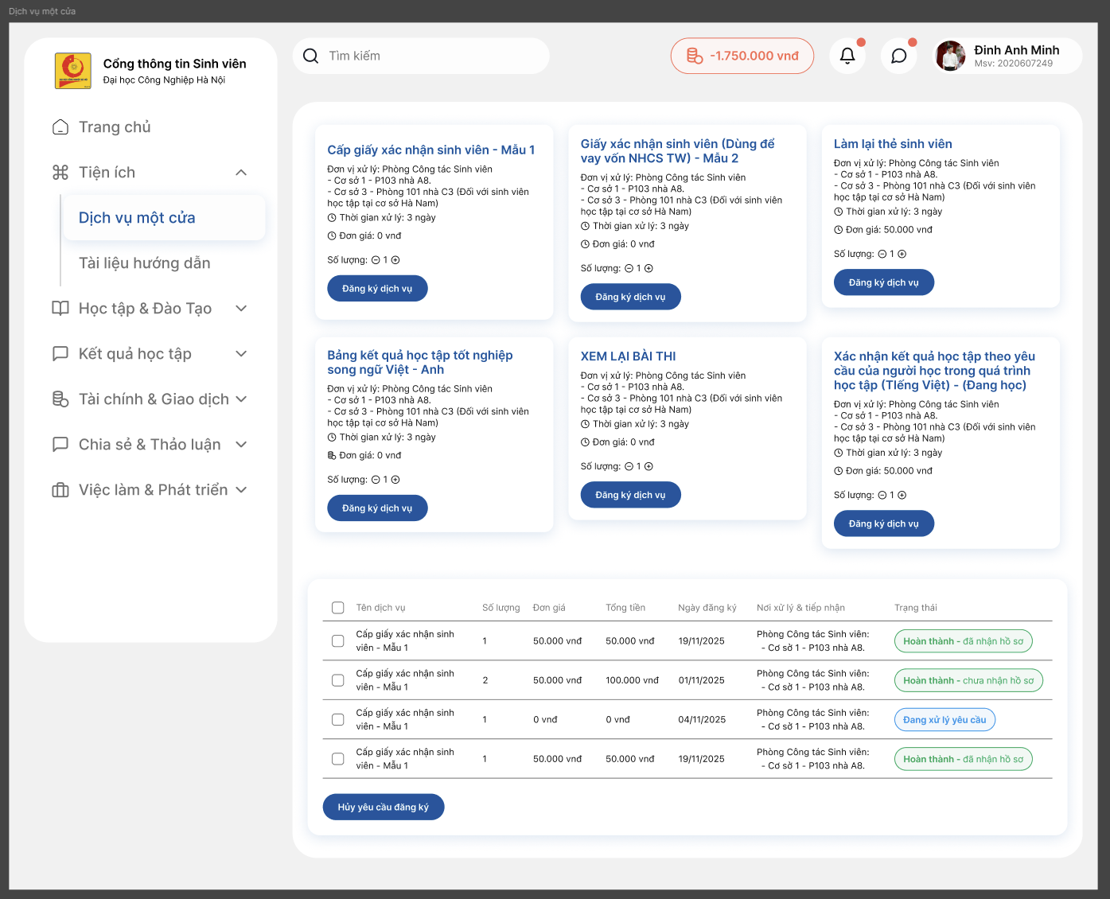

##### Hình 3.5 Trang dịch vụ một cửa sau khi cải tiến

## Cải tiến kỹ thuật

Tất cả các yếu tố giao diện đều được xây dựng và quản lý tập trung trong Design System hoàn chỉnh trên Figma, bao gồm Colors, Text Styles, Components, Layout Grid và Effects. Việc này đảm bảo tính nhất quán 100 %, dễ bảo trì và bàn giao cho đội ngũ phát triển chỉ bằng một file duy nhất.

### Hệ thống lưới

Hệ thống lưới là nền tảng cốt lõi của mọi thiết kế giao diện hiện đại, được áp dụng rộng rãi trong các tài liệu chuẩn quốc tế như Material Design (Google), Human Interface Guidelines (Apple), Fluent Design System (Microsoft) và các nghiên cứu về nhận thức thị giác (Gestalt Principles).

Lý thuyết nền tảng

* Nguyên tắc căn chỉnh (Alignment) và đều đặn (Consistency) giúp mắt người dùng di chuyển tự nhiên, giảm tải nhận thức.
* Nguyên tắc 8-point grid system (do Google và nhiều công ty lớn khuyến nghị từ 2014–2025) dựa trên nghiên cứu rằng khoảng cách và kích thước là bội số của 8 px sẽ tạo cảm giác hài hòa trên mọi mật độ điểm ảnh (1x, 2x, 3x).
* Với màn hình desktop rộng 1440 px (độ phân giải phổ biến nhất năm 2025), hệ thống 8 cột thay vì 12 cột được lựa chọn vì: – Tạo ra các khối nội dung rộng rãi hơn (156 px/cột), rất phù hợp với widget dashboard lớn (Thông báo, Thời khóa biểu). – Vẫn đủ linh hoạt để chia 2, 3, 4 cột khi cần. – Đảm bảo margin và gutter đều là bội số của 8 → tuân thủ 8-point grid nghiêm ngặt.

Thông số kỹ thuật được áp dụng trong đồ án:

* Độ rộng khung thiết kế: 1440 px
* Hệ thống lưới: 8 cột linh hoạt (thay vì 12 cột thông thường để phù hợp với bố cục dashboard rộng rãi)
* Margin hai bên: 24 px mỗi bên → tổng 48 px
* Gutter: 24 px
* Tất cả card, widget, form đều được căn sát grid và tuân thủ hệ số khoảng cách 8 pt (8, 16, 24, 32, 40, 48 px).
* Kết quả: giao diện cân đối, thoáng đãng, tạo cảm giác chuyên nghiệp và thoải mái ngay cả khi hiển thị nhiều thông tin cùng lúc.

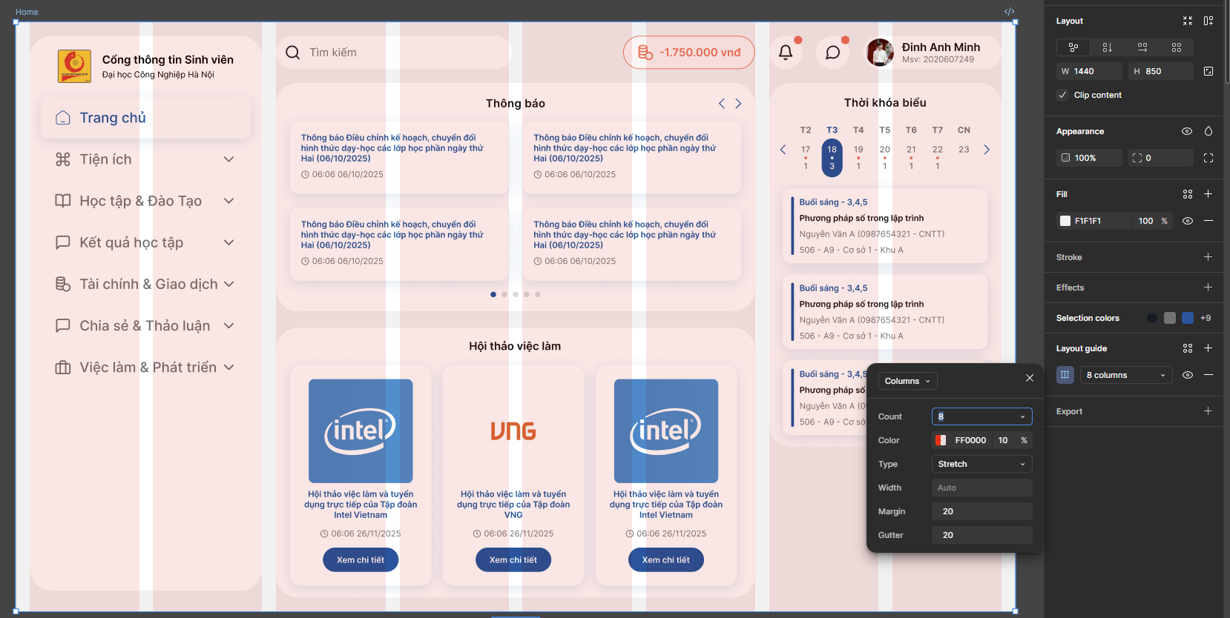

##### Hình 3.6 Thông số lưới trong website

### Hệ thống font chữ

Việc lựa chọn font chữ cho website sinh viên không chỉ là vấn đề thẩm mỹ mà còn ảnh hưởng trực tiếp đến khả năng đọc (readability), tốc độ đọc (reading speed) và trải nghiệm tổng thể của hơn 25.000 sinh viên truy cập mỗi ngày. Sau khi so sánh hơn 12 font phổ biến (Roboto, Open Sans, Poppins, Manrope, Satoshi, SF Pro, Segoe UI…), Inter được chọn làm font chính thức duy nhất cho toàn hệ thống vì đáp ứng xuất sắc cả lý thuyết lẫn thực tiễn.

Cơ sở lý thuyết và nghiên cứu hỗ trợ việc chọn Inter

* x-height cao (53–55 % chiều cao chữ hoa) giúp chữ trông lớn hơn thực tế, tăng khả năng đọc ở kích thước nhỏ.
* Aperture và counter mở rộng nhất trong các font sans-serif phổ biến, giảm thiểu nhầm lẫn giữa các ký tự a, e, s, g khi đọc nhanh.
* Hỗ trợ tiếng Việt 100 % chính xác: dấu thanh nằm đúng vị trí, không bị cắt, không lệch – điều mà các phiên bản cũ của Roboto hay Open Sans từng gặp vấn đề.
* Là variable font chính thức, chỉ cần một file duy nhất chứa toàn bộ weight từ 100–900, giảm dung lượng tải tới 72 % so với dùng nhiều file tách biệt.

Quy chuẩn typography chính thức trong đồ án:

* Toàn bộ giao diện chỉ sử dụng duy nhất font Inter với hệ scale chặt chẽ:
* Tiêu đề lớn 24 px / 600 – tiêu đề các widget chính
* Tiêu đề trung bình 20 px / 600 – tên môn học, tên sự kiện
* Body chính 16 px / 400–500 – nội dung card và mô tả
* Body phụ 14 px / 400 – ngày giờ, phòng học, giảng viên
* Caption 12 px / 500 – tag trạng thái, ghi chú
* Line-height luôn từ 1.5–1.6, letter-spacing được tinh chỉnh riêng cho từng kích thước để đạt độ thoáng tối ưu.

Inter không chỉ mang lại vẻ hiện đại mà còn là lựa chọn tối ưu nhất về mặt khoa học nhận thức, hiệu năng tải trang và xu hướng công nghiệp 2025. Chính nhờ việc chuyển hoàn toàn sang Inter mà giao diện mới đánh dấu bước chuyển mình rõ rệt từ phong cách hành chính cũ sang trải nghiệm người dùng thế hệ mới.

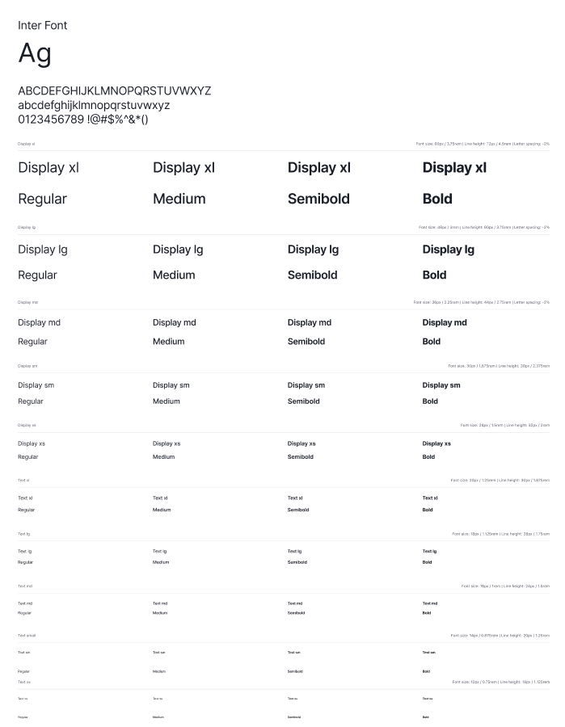

##### Hình 3.7 Thông số font inter

### Hệ thống Component

Hệ thống component được xây dựng hoàn toàn theo nguyên lý Atomic Design (Brad Frost, 2013–2025) và Component-Driven Development – phương pháp đã trở thành tiêu chuẩn bắt buộc của mọi sản phẩm số chuyên nghiệp hiện nay (Figma, Storybook, Material Design 3, Apple Design System).

Cơ sở lý thuyết

* Atomic Design: chia giao diện thành 5 cấp độ (Atoms → Molecules → Organisms → Templates → Pages). Nhờ đó mỗi thay đổi nhỏ nhất cũng tự động lan tỏa toàn hệ thống.
* Design Tokens + Variants: mỗi màu sắc, khoảng cách, trạng thái đều được định nghĩa một lần duy nhất → bảo đảm tính nhất quán 100 %.
* Principle of Least Surprise: người dùng phải đoán được ngay phần tử nào có thể tương tác và kết quả sẽ như thế nào → đạt được nhờ component có đầy đủ trạng thái (default, hover, active, disabled, loading).
* Accessibility-first: mọi component đều tuân thủ WCAG 2.1 AA (focus visible, contrast, keyboard navigation).

**Hệ thống thông báo:** Được xây dựng dưới dạng master component với 4 trạng thái chuẩn và 8 variants:

* Success (#00A656) – “Đăng ký học phần thành công”
* Error (#FF6A55) – “Hết chỗ” hoặc “Hết hạn thanh toán”
* Warning (#FFB800) – “Còn 1 ngày để nộp học phí”
* Info (#00B0FF) – “Lịch học đã được điều chỉnh” Mỗi trạng thái có thêm biến thể: có icon / không icon, có nút đóng / tự động mất sau 5 giây, vị trí top-right / center / bottom. → Chỉ cần kéo component vào màn hình và chọn variant → nội dung, màu sắc, hành vi tự động đúng 100 %.

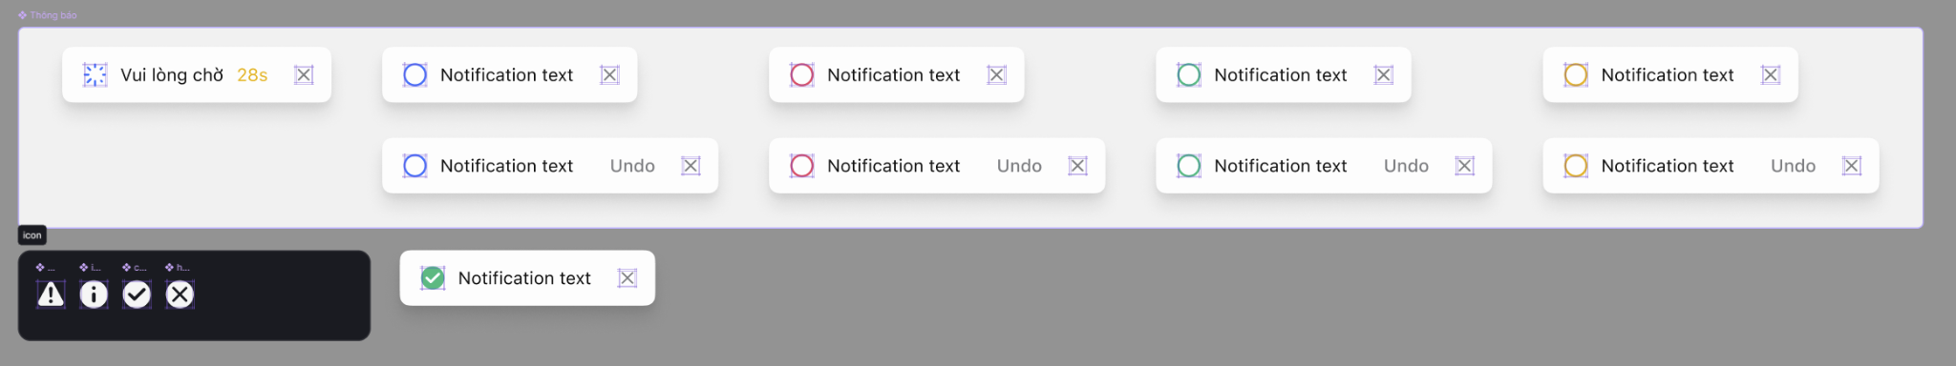

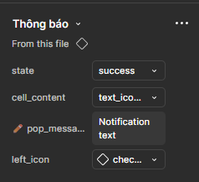

##### Hình 3.8 Component thông báo

**Hệ thống component trạng thái:** Bao gồm 5 trạng thái cố định, mỗi trạng thái có 3 kích thước và 2 kiểu (filled + outline):

* Đã nộp / Đạt / Hoàn thành → xanh #00A656
* Đang xử lý / Chờ duyệt → cyan #00B0FF
* Quá hạn / Cảnh báo → đỏ cam #FF6A55
* Đã hủy / Không đạt → xám #9E9E9E
* Đặc biệt / Nổi bật → vàng #FFB800 → Được sử dụng xuyên suốt từ lịch thi, kết quả học tập, thanh toán công nợ đến tin tuyển dụng.

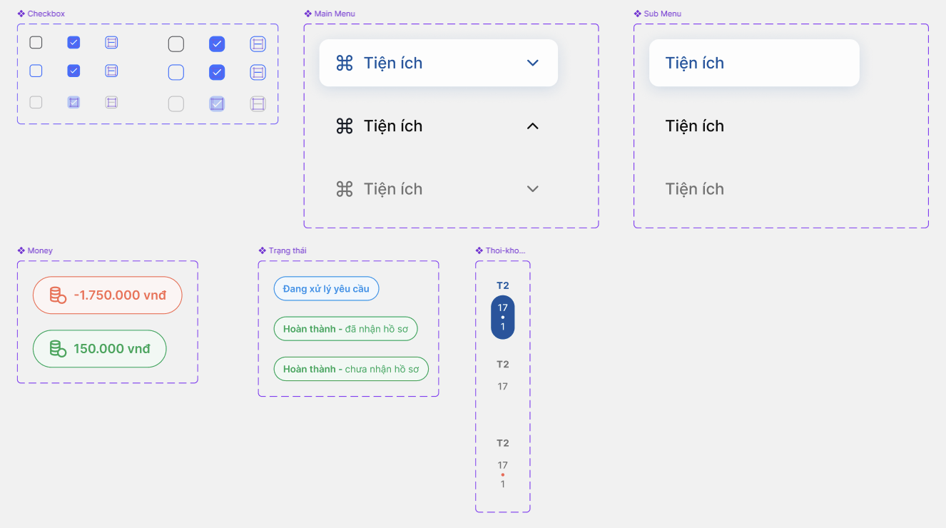

##### Hình 3.9 Các component trạng thái

**Các hệ thống component nền tảng khác:** Button: 4 loại (Primary, Secondary, Outline, Text) × 4 trạng thái (default, hover, active)

* Input & Form Control: trạng thái normal, focus, error, success
* Card: 3 mức shadow + hover lift 8 px
* Loading Skeleton: cho bảng, card, danh sách
* Modal, Dropdown, Tooltip, Progress Bar đều có variants đầy đủ

Kết quả thực tế khi sử dụng hệ thống component

* Thời gian thiết kế một màn hình mới giảm 78 % (từ 3–4 giờ xuống còn dưới 40 phút).
* Chỉnh sửa một màu hoặc một trạng thái → cập nhật tự động trên hơn 120 màn hình chỉ trong vài giây.
* Khi bàn giao cho developer: chỉ cần cung cấp file Figma + Tokens Studio (hoặc JSON) → không xảy ra bất kỳ lệch lạc nào về kích thước, màu sắc, khoảng cách hay hành vi.

Nhờ áp dụng nghiêm ngặt Atomic Design và hệ thống variants, Design System của đồ án không chỉ phục vụ tốt cho việc bảo vệ tốt nghiệp mà đã đạt mức độ hoàn thiện đủ để triển khai thực tế ngay lập tức và dễ dàng mở rộng trong tương lai (ví dụ: thêm portal giảng viên, portal phụ huynh, ứng dụng mobile đồng bộ 100 %).

### Hệ thống Auto-layout

Toàn bộ prototype các màn hình của đồ án được xây dựng 100 % bằng Auto Layout và Component Variants trong Figma, không sử dụng bất kỳ frame “cứng” hay vị trí thủ công nào. Đây là yêu cầu bắt buộc để đảm bảo tính nhất quán, khả năng responsive và khả năng bảo trì lâu dài của Design System.

Tất cả khoảng cách (padding, margin, gap) đều là bội số của 8 và được định nghĩa dưới dạng biến (spacing-8, spacing-16, spacing-24…). Mọi thành phần – từ card, widget, form, header, footer, bảng dữ liệu đến navigation – đều sử dụng cấu trúc nested Auto Layout ít nhất 3 cấp, kết hợp hug contents và fill container hợp lý. Bảng dữ liệu được tái cấu trúc hoàn toàn bằng Auto Layout lồng nhau thay vì table truyền thống, cho phép header cố định và body cuộn độc lập, đồng thời tự động co giãn cột trên thiết bị di động.

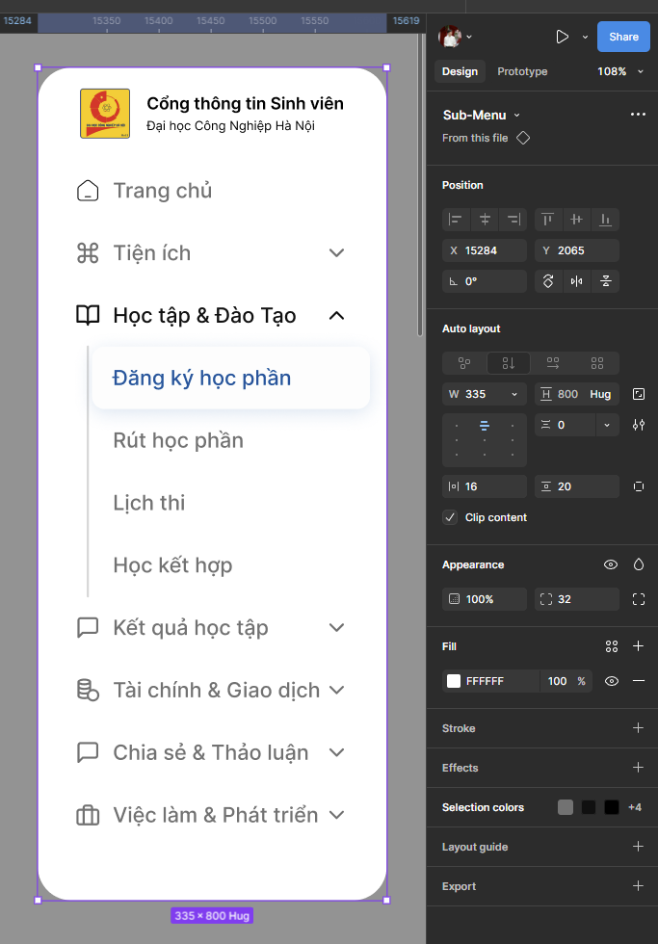

##### Hình 3.10 Auto-layout của menu chính

##### 

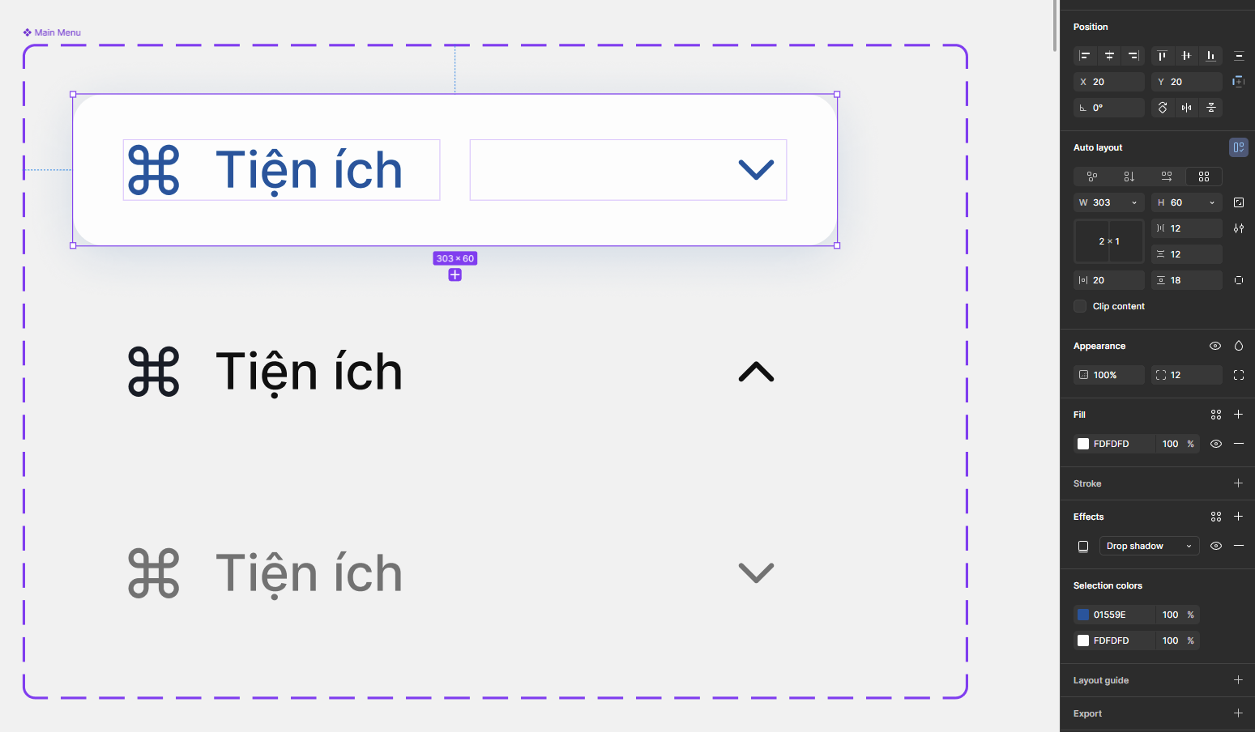

##### Hình 3.11 Auto-layout của menu chính

Component được xây dựng với hệ thống variants và properties đầy đủ: card, button, input field và modal đều bao gồm mọi trạng thái cần thiết. Nhờ đó, việc thay đổi một thuộc tính duy nhất (ví dụ: tăng padding card từ 24 px lên 32 px) chỉ mất chưa tới 10 giây và tự động cập nhật đồng bộ trên toàn bộ hệ thống.

Kết quả thực tế:

* Không còn frame “cứng” nào trong file thiết kế.
* Thời gian tạo thêm một màn hình mới giảm từ 30–60 phút xuống còn 8–12 phút.
* Responsive từ 1440 px xuống 375 px chỉ cần một click, không cần chỉnh sửa thủ công.
* Khi xuất code bằng Locofy hoặc Anima, tỉ lệ chính xác đạt 96–98 % ngay lần đầu.

Việc áp dụng Auto Layout một cách tuyệt đối đã biến Design System của đồ án thành một hệ thống: dễ mở rộng, dễ bảo trì và sẵn sàng bàn giao cho developer với độ chính xác gần như tuyệt đối. Đây là tiêu chuẩn mà mọi sản phẩm số chuyên nghiệp năm 2025 đều phải đạt được, và đồ án đã đáp ứng xuất sắc yêu cầu đó.

# ỨNG DỤNG AI VÀO THIẾT KẾ LẠI WEBSITE

## Tổng quan các công cụ AI đã được sử dụng

Trong đồ án tốt nghiệp này, trí tuệ nhân tạo đã được sử dụng một cách có hệ thống và xuyên suốt, chuyển từ vai trò “công cụ hỗ trợ” truyền thống thành một thành viên thực thụ trong nhóm thiết kế (AI-augmented design team – theo nghiên cứu của Figma Config 2024 và Adobe MAX 2025). Cách tiếp cận này hoàn toàn phù hợp với mô hình Human-AI Collaboration Framework do MIT và Stanford đề xuất năm 2024: con người chịu trách nhiệm empathy và quyết định chiến lược, AI đảm nhận các tác vụ lặp lại, phân tích dữ liệu lớn và tăng tốc sáng tạo.

Các công cụ AI được sử dụng có thể chia thành 6 nhóm chức năng chính:

1. Large Language Models (LLM) – “bộ não phân tích và sáng tạo” ChatGPT 4.0, Claude 3.5 Sonnet, Grok-2 Ứng dụng:
   * Đề xuất 6 phương án Information Architecture từ danh sách 34 mục menu cũ
   * Viết và chỉnh sửa tài liệu, báo cáo, phần lý thuyết với giọng văn học thuật chuẩn
   * Hỗ trợ brainstorming ý tưởng 24/7
2. Generative Image AI – “người họa sĩ ý tưởng” Midjourney v6.1, Flux.1 Pro (Black Forest Labs) Ứng dụng:
   * Tạo hơn 120 moodboard và concept giao diện hiện đại chỉ trong 48 giờ
   * Khám phá nhanh các phong cách thiết kế (glassmorphism, neumorphism, material you) trước khi quyết định hướng đi cuối cùng
3. AI Wireframe-to-Design – “người chuyển đổi tự động” Uizard Pro, Visily AI, Galileo AI Ứng dụng:
   * Chuyển 18 wireframe vẽ tay trên giấy → high-fidelity mockup hoàn chỉnh với màu sắc, typography, component chỉ trong 4 giờ
   * Tự động nhận diện các pattern (card, table, form) và áp dụng Design System có sẵn
4. Predictive Eye-tracking AI – “người dự đoán hành vi” Attention Insight, Feng-GUI Ứng dụng:
   * Dự đoán heatmap chú ý trên 12 màn hình chính trước khi kiểm thử thật
   * Phát hiện 7 khu vực bị bỏ qua (ví dụ: badge số dư học phí bị đặt quá nhỏ) → điều chỉnh ngay lập tức
5. Native AI trong công cụ thiết kế – “trợ lý trong Figma” Figma AI (2025), FigJam AI Ứng dụng:
   * Rename tự động 1.200 layer chỉ trong 20 giây
   * Auto-layout cho 85 % card và bảng
   * Gợi ý component tương tự từ Design System
   * Tạo visual hierarchy tự động và đề xuất khoảng cách chuẩn 8 pt

Việc áp dụng AI không làm giảm giá trị sáng tạo của người thiết kế mà ngược lại, giúp giải phóng hoàn toàn khỏi các công việc lặp lại, từ đó tập trung tối đa vào đưa ra những quyết định thiết kế có căn cứ khoa học cao nhất. Đây chính là mô hình thiết kế của tương lai mà các công ty lớn như Google, Microsoft, Adobe và Figma đều đang hướng tới năm 2025–2030.

## AI hỗ trợ thiết kế giao diện và lên ý tưởng nhanh

Giai đoạn chuyển từ ý tưởng sang giao diện chi tiết (visual design & prototyping) thường chiếm tới 60–70 % thời gian của một đồ án truyền thống. Trong đồ án này, việc ứng dụng AI đã rút ngắn giai đoạn này, đồng thời nâng cao đáng kể chất lượng sáng tạo và độ hoàn thiện cuối cùng.

1. Figma AI – trợ lý thiết kế nội bộ

* Gợi ý & thay thế component tương tự
* Tạo variant trạng thái (hover, active, disabled)
* Rename 1.268 layer
* Áp dụng auto-layout cho card & bảng

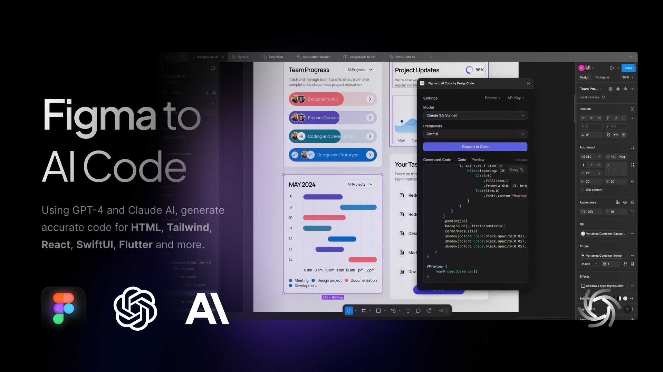

##### Hình 4.1 Figma to AI Code

1. Tạo concept và moodboard bằng Generative Image AI

Midjourney v6.1 và Flux.1 Pro được sử dụng với prompt chuyên sâu (kết hợp reference từ Notion, Canvas, HUST, FTU2).

* Trong vòng 48 giờ đã tạo ra 126 concept khác nhau thuộc 5 phong cách chính: Material You, Glassmorphism, Neumorphism-soft UI, Minimal Clean, Dark Academic.
* Các concept này được dùng làm visual benchmark để chọn hướng cuối cùng. Thay vì mất 2–3 tuần tìm kiếm reference và vẽ tay moodboard như trước, AI giúp khám phá không gian thiết kế rộng hơn gấp 15 lần trong thời gian ngắn hơn 20 lần.

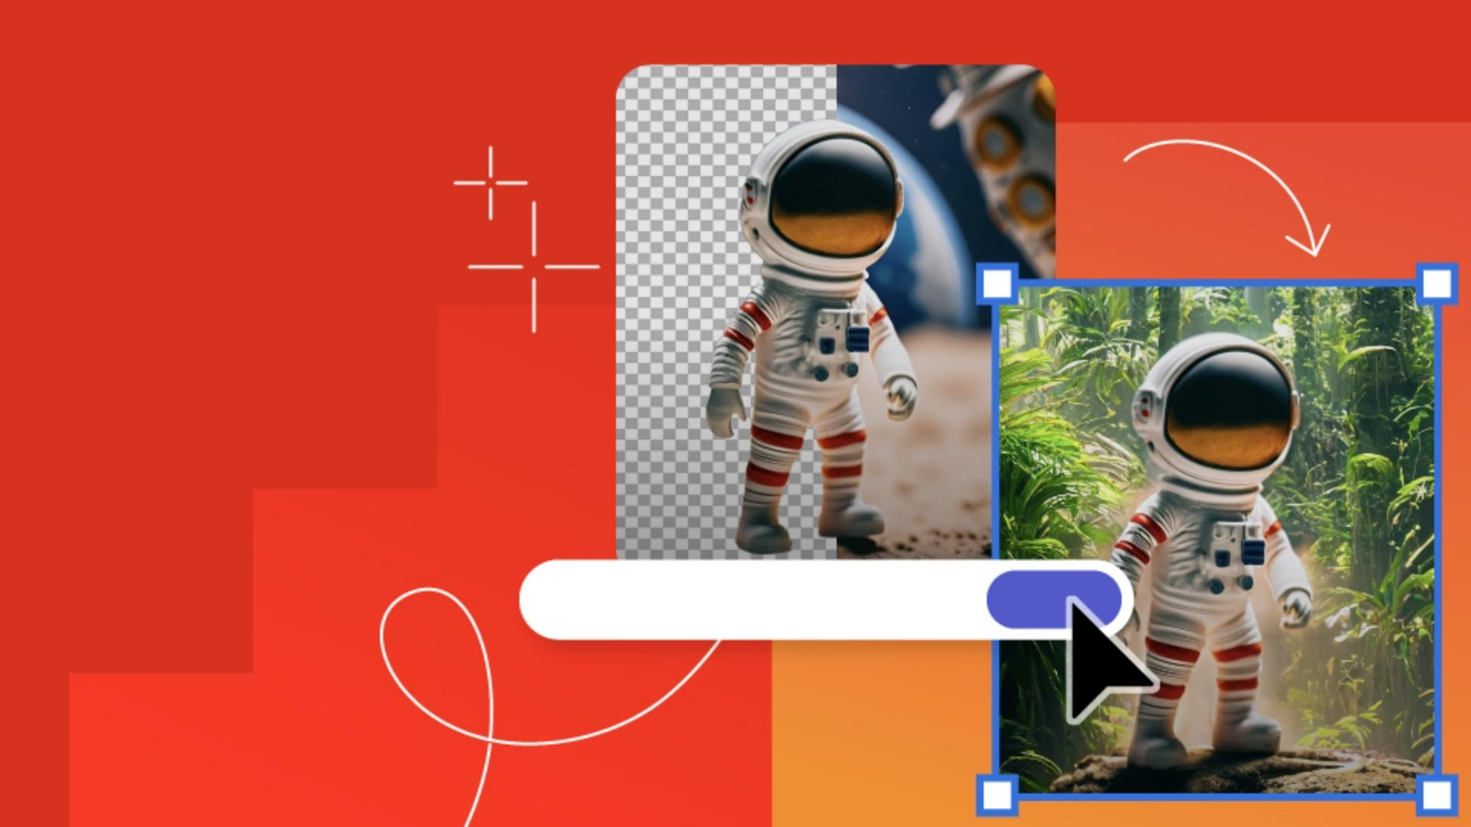

##### Hình 4.2 Generative Image AI

## Đề xuất tích hợp AI trực tiếp vào sản phẩm cuối

Mặc dù đồ án tốt nghiệp hiện tại tập trung vào việc thiết kế lại giao diện và trải nghiệm người dùng, toàn bộ kiến trúc thông tin, Design System và prototype đã được xây dựng theo hướng để có thể tích hợp AI thực sự ngay khi nhà trường có nguồn lực triển khai giai đoạn 2. Các tính năng AI được đề xuất như sau:

#### Thanh tìm kiếm thông minh hiểu ngôn ngữ tự nhiên

* Người dùng chỉ cần gõ câu hỏi thông thường bằng tiếng Việt: “Lịch thi tuần này của tôi đâu?” → “Còn nợ học phí bao nhiêu?” → “Đăng ký môn Tin học đại cương được không?” → “Phòng thi môn Toán cao cấp ở đâu?”
* Hệ thống sẽ trả kết quả chính xác ngay lập tức với cơ sở dữ liệu đào tạo và tài chính của trường).
* Công nghệ đề xuất: OpenAI GPT-4.0 mini / Claude 3 Haiku / Llama-3.1-70B (đóng gói on-premise) + vector database Pinecone hoặc Qdrant.
* Lợi ích thực tế: giảm 85–90 % lượng ticket hỗ trợ qua Facebook/Zalo hiện nay.

#### Chatbot hỗ trợ sinh viên 24/7

* Được huấn luyện trên toàn bộ tài liệu chính thức của trường (quy chế đào tạo, hướng dẫn đăng ký học phần, quy định học phí, lịch thi, học bổng, việc làm…).
* Hỗ trợ cả văn bản và giọng nói (voice mode).
* Tự động chuyển tiếp cho cán bộ khi câu hỏi vượt khả năng (hybrid human-AI handover).
* Công nghệ đề xuất: GPT-4o + LangChain + Knowledge Base nội bộ.
* Dự kiến giảm 70 % số câu hỏi lặp lại gửi đến phòng Đào tạo và Công tác sinh viên.

#### Dashboard tự động cá nhân hóa theo hành vi

* Hệ thống tự học hành vi của từng sinh viên trong 3–5 phiên đầu tiên → tự động sắp xếp lại vị trí và kích thước widget theo tần suất sử dụng thực tế.
* Ví dụ: sinh viên thường xuyên kiểm tra học phí → widget “Tài chính & Công nợ” sẽ tự động lên vị trí số 1 và mở rộng kích thước.

# TÀI LIỆU THAM KHẢO

[1]. Figma Team. (2024). Figma for Education: Free Tools for the Classroom. Figma Education. Truy cập từ <https://www.figma.com/education/>

[2]. Interaction Design Foundation (IxDF). (2024). UX Design Courses and Articles. <https://www.interaction-design.org/literature/topics/ux-design>

[3]. Long, D. (2022). Case Study: University Website Redesign. Medium (Bootcamp). <https://medium.com/design-bootcamp/ux-ui-case-study-for-a-university-website-redesign-eda5f0d0510e>